Ғабдол Сланов атындағы Атырау облыстық ғылыми әмбебап кітапханасы

Ақпараттық-библиографиялық

қамтамасыз ету бөлімі

Махамбет мұрасы – елдіктің өшпес рухы

Махамбет Өтемісұлы

Библиографиялық көрсеткіш

Атырау - 2023

Құрастырған: Сабирова Қ. Ш.

Редактор: Измұханбетова С. С.

Ғ. Сланов атындағы Атырау облыстық ғылыми

әмбебап кітапханасы, 2023

Құрастырушыдан

Ғ. Сланов атындағы облыстық ғылыми әмбебап кітапханасы қазақтың көрнекті ақыны, батыр, 1836-1838 ж. Исатай Тайманов бастаған шаруалар көтерілісінің жалынды жыршысы, қозғалысты ұйымдастырушы, тарихи қайраткер тұлғалардың бірі Махамбет Өтемісұлының туғанына 220 жыл толуына орай «Махамбет мұрасы – елдіктің өшпес рухы» атты библиографиялық көрсеткіш әзірледі.

Аталған көрсеткішке кітапхана қорындағы бар материалдар енгізіліп, кітапхана базасындағы толық мәтінді қор пайдаланылып, кітаптардың мазмұнына қысқаша мағлұмат берілген.

«Махамбет Өтемісұлының өмірі мен шығармашылығы», «Ол туралы әдебиеттер», «Ол туралы мерзімді басылым беттерінде» атты бөлімдерді қамтиды. Басылым соңында көмекші құрал ретінде басылымдар атаулары, есімдердің атау көрсеткіштері берілген.

Библиографиялық құрал жалпы көпшілік оқырманға арналған.

Ғ. Сланов атындағы Атырау облыстық ғылыми әмбебап кітапхана, 2023

3
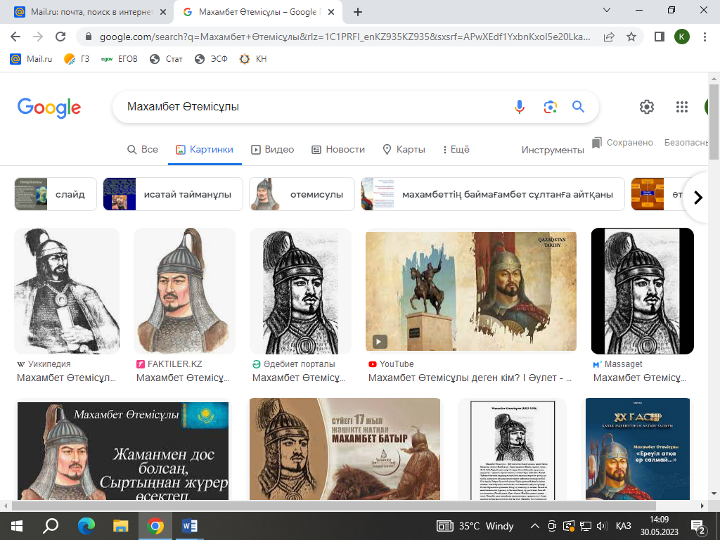
Махамбет Өтемісұлы 1803 жылы Ішкі Бөкей Ордасы, қазіргі Батыс Қазақстан облысы Орда ауданы Бекетай құмының Жасқұс жерінде дүниеге келіп, 1846 жылы қазан айының ішінде жалынды ақын жау қолынан қапыда қаза табады.
Қазақтың көрнекті ақыны, сонымен бірге 1836-38 ж. Исатай Тайманов бастаған шаруалар көтерілісінің жалынды жыршысы ретінде де мәлім, қозғалысты ұйымдастырушы тарихи қайраткер тұлғалардың бірі.
Кіші жүздің Байұлы бірлестігі ішіндегі Беріш руының Жайық бөлімінен шыққан. Атасы Құлмәлі, әкесі Өтеміс те өз заманында айтулы тұлғалар болған. Құлмәлінің тұқымынан билер де, шешендер де шыққан.
Халықтың азатығын көксеген күрескер, ел бастаған батыр, өр рухты ақын. Бекетай елді мекенінде (Бөкей ордасы, Орал облысы, Жөнібек ауданы) дүниеге келді.
Махамбет ақын жастайынан ақындық өнерге кұмартып өсті. Асқан дарындылығына қалың жұртшылық бас иген. Махамбет тек от ауызды сөз шебері ретінде ғана ел кұрметіне бөленген жоқ, сонымен бірге, өзінің батырлығы, даналығы мен адамгершілігі арқасында да даңққа бөленді. Ол халық арасында болып жататын келеңсіз кұбылыстар мен келелі істерді өлеңдеріне арқау еткен.
Есімі қалың жұртшылыққа таныла бастаған асқақ ақынды Жәңгір хан өз еркіне көндіріп, билік басында отырғандарға қарсы өлеңдер шығаруына тыйым салғысы келеді. Алайда көзі ашық, көкірегі ояу ақын оның бұйрығына мойын ұсынбады. Ал Жәңгір хан болса, оған үстемдік жасау мақсатымен Махамбетті қамауға алғызды. 1829-1830 жылдар аралығында Махамбет қала бекшісінің түрмесіңде отырды, бостандыққа шыққан соң Исатай Таймановқа қосылды.
Осылайша Махамбет өзі Жәңгір ханның қудалауымен екі жыл түрмеде отырып, 1831 ж. қашып шыққан еді. Одан кейінгі саналы өмірін патша өкіметінің отарлық саясатын жүзеге асырушы хан-сұлтандарға қарсы кекті жырлар толғайды, халықты күреске шақырады. Көтеріліс жеңіліспен аяқтапғаннан кейін Жем, Жайық, Маңғыстау, Хиуа елдерін сағалайды, жасақ жинап, көтерілісті жаңадан жандандыруғә күш салады. Бұл ниеті нәтижесіз болды, Бөкей ордасында қолға түсіп, Орынбор түрмесіне қамалады.
4
Тұтқыннан босағаннан кейінгі өмірін Кіші жүздің батыс бөлігіндегі ел ішінде өткізеді. Бірақ, Жәңгір хан өлген соң аға сұлтан болған Баймағамбет Айшуақовтың жалдамалыларының қолынан қаза тапты.
Махамбет — халықты патшалық, хандық өкіметке қарсы қарулы кетеріліске шақырған алғашқы қазақ ақыны. Оның бейнелі де жалынды негізінен Шалкиіз, Сыпыра, Доспамбет, Қазтуған сияқты батыр жыраулардың үлгісінде шығарылған көтеріліс туралы толғаулар. «Жәңгірге», «Баймағамбет сұлтанға» деген өлеңдерінде үстем тап өкілдерін бет-пердесін жырта шенесе, «Мұнар күн» өлеңінде ел басындағы ауыртпалықты күйзеле, ашына айтты. Исатай — ақынның кеп өлендерінің басты қаһарманы. «Тайманның ұлы Исатай», «Исатай деген ағам бар», «Исатай сөзі», «Тарланым», т.б. өлеңдерінде Исатайдың адамгершілігі, азаматтығы, батырлығы, қайсарлығы сипатталады.
Махамбет айтулы күйші, сазгер де болған. «Өкініш», «Қайран Нарын», «Жұмыр қылыш», «Терезе», т.б. күйлері күйтабаққа жазылды. Махамбет өлеңдері 1908, 1912, 1925 ж. Қазан, Орынбор, Ташкент қалаларында жарық көрді. Шығармалары 1939-89 жылдар арасында 8 рет жеке кітап болып шықты, оқулықтар мен жинақтарға енді.
Оның өмірі мен шығармашылығы жөнінде Х.Досмұхамедов, М.Әуезов, Қ.Жұмалиев, З.Қабдолов, Х.Сүйішәлиев, С.Қирабаев, Ә.Дербісәлин, Р.Бердібаев, М.Мағауин, Қ.Сыдиықов, т.б. ғалымдар мен қаламгерлер зерттеулер, мақалалар жазды, пікірлер айтты. Өтемісұлы Махамбет (1804-1846) – қазақтың әйгілі ақыны, күйші композиторы, отаршылдыққа қарсы Исатай Тайманов бастаған көтерілісті (1836-1837) ұйымдастырушылардың бірі, осы көтерілістің жалынды жыршысы.
Туып өскен жері Ішкі Бөкей ордасының Бекетай деп аталатын өңірі. Бұл қазіргі Орал облысының Жәнібек ауданына қарайтын жер. Шежіре дерегі бойынша он екі ата Байұлының бір бұтағы Беріш ішінде Нәдір деген кісіден Мәлі (кейбір деректе Құлмәлі, Құлманияз деп айтылады) туады. Мәлінің қазақ әйелінен Өтеміс пен Шыбынтай, қалмақ әйелінен Қобылай туған. Өтемістен — он ұл, Шыбынтайдан — төрт ұл, Қобылайдан — үш ұл туып, Мәлі ұлдың өзінен он жеті немере сүйген адам. Бұл әулет Тайсойған құмындағы іргелі ауылдардың бірі.
Махамбет өзінің барша болмыс қасиеттерімен көшпелілер арасындағы көсем тұлғалардың бірі.

5
Ол өзі туып өскен өңірдің Қамбар батыр, Ер Тарғын, Сыпыра жырау, Асанқайғы, Қазтуған, Шалкиіз, Жиембет, Доспамбет сияқты біртуар тұлғаларының өлмес мұраларын көкірегіне тоқып өсті. Өзі өмір сүрген заманның ағымына жүйрік, қыр сырын жетік меңгерген, көзі ашық, көкірегі ояу, білімдар адам болған. Шағатай, орыс, татар, араб тілдерін жазбаша тәуір меңгерген. Мұны ол жазған хаттардан айқын аңғаруға болады.
Махамбет Ресей отаршылдығының барша ауырлық тауқыметін көзімен көріп, оның барша зорлық зомбылығын басынан өткеріп, ғұмыр кешкен адам. Сондықтан да 1836 жылы әбден шыдамы таусылған халық теңіздей толқып көтерілгенде, осынау тегеурінді дүмпудің дем берушісі Махамбет болды. Ол Исатай батырмен бірге арыстандай ақырып, азаттық туын қолдаса көтеріп шықты.
Азаттық үшін күрес Махамбеттің бүкіл өмірінің мазмұнына айналды. Ұлттың азаттығы мен халықтың әлеуметтік теңдігін Махамбет жеріне жеткізе жырлаған әйгілі ақын. Ол поэзияда қандай дара болса, күй өнерінде де сондай дара.
Махамбет көшпелілер өркениетінің осынау жарық дүниемен шарқырап тұрып қоштасқан соңғы үні. Жалына қол тигізбейтін көшпелілердің қыл сағағын тағдыр тұзағы қылқындырған сәтте асау рухы Махамбет болып тұяқ серпігендей.
Қазақты ұлт ретінде даралап, тарих сахнасына шығарған көшпелілер мәдениетінің буырқанып келіп жартасты соққан ақжал толқыны Махамбет тәрізді. Егер, қазақ халқының рухани үрдісін кең аяда тарихи құбылыс ретінде елестетер болсақ, онда Көне Түркі ескерткіштерінен Қорқыт пен Асанқайғыдан бастап, Шалкиіз бен Қазтуған, Ақтамбердіге дейін жалғасып, ақыр аяғында Махамбетке келіп тірелетін жорық жырауларының бір-бірімен ғасырлар ойнауынан сабақтасқан жалынды үнін анық естуге болады.
Махамбет – жорық жырауы. Сол Ұлы бабаларының дәстүрін жалғастырған, рухын сөзімен емес ерлік ісімен көрсеткен батыр-жырау. Махамбет заманы көшпелілер рухының айының батып, күнінің тұтылған кезі. Сондықтан да, көшпелілер мәдениетіндегі эпикалық синкреттілік Махамбет болмысымен түйінделеді. Бұдан былай өнер қоғамдық құбылыстарды реттеушілік міндетінен айрылып, эстетикалық алданыш болуға көшкен. Махамбеттің әрі батыр, әрі көсем, әрі шешен, әрі жырау, әрі күйші болуында осындай тарихи әлеуметтік сұраным болған. Бұл тұрғыдан келгенде, Махамбет жорық жаруларының ішіндегі соңғысы.
6
Ауыз әдебиетінің тереңінен сусындаған, өзінің бойына халықтық дәстүрді терең сіңірген Махамбет Өтемісұлы Исатай Тайманұлы бастаған халық көтерілісінде маңызды рөл аткарды, ол өзінің өлеңдері арқылы халықты патша өкіметі мен хандардың езгісіне қарсы күреске шақырды. Махамбеттің өлеңдері бостандық пен әділдікті, халық көсемдерінің батырлығын қалың халық бұқарасына паш ету мақсатында жазылды. Оның өлеңдері бұқара халықтың жүргеніне тым жақын болды.
1838 жылы Исатай қаза болған соң, Махамбет шағын тобымен орыс әскерлерінің арасынан өтіп, Хиуа хандығына кетеді. Ол көтерілісшілерді жауға қарсы күреске қайта жұмылдырғысы келеді, алайда оның бұл әрекеті жүзеге аспайды. Ол Бөкей ордасына жасырынып келіп, шаруалар арасында хан мен патшаға қарсы үгіт-насихат жұмыстарын жүргізе бастайды, бірақ ол қайта тұтқындалып, Орынборға жөнелтіледі. Орынборда оған «енді қайтып бүлікке қатысушы болма» деген ескерту жасап, босатады.
Өмірінің соңғы жылдарын ақын ауылда өткізеді. Жәңгір хан мен Баймағамбет сұлтан халықтың бүлік шығаруына ықпал етуінен секем алып, оның сыртынан бақылау қояды. Ақыры ханның тыңшылары Махамбетті опасыздықпен өлтіреді.
Ақын өлендерінің негізгі тақырыбы — теңдік пен бостандық, әділдік үшін күрес, қанаушы отаршылдық жүйеге қарсылық болып келеді де әрқашан жігерлі асып-тасып жатқан асқақ рухпен көмкеріледі, оған көне дәстүр бойынша философиялық терең толғамдар, пайымдаулар сабақтасып отырады.
Махамбет ақын – ұлт азаттығы үшін күрескер тарихи тұлға ретінде біздің Тәуелсіздігіміздің бастау көздерінің бірі ретінде саналады. Сондай қоғам қайраткерлігімен бірге, өзінің отты, жалынды өлеңдері арқылы бар өмірін туған халқының мұңын жоқтауға арнаған ардақты ақын.

7
Махамбет Өтемісұлының шығармалары:
1) Өтемісов Махамбет. Жыр-семсер: өлеңдер; Алғы сөзі. Құраст.
Б.Аманшин.– Алматы: Жазушы, 1979.– 136 б.

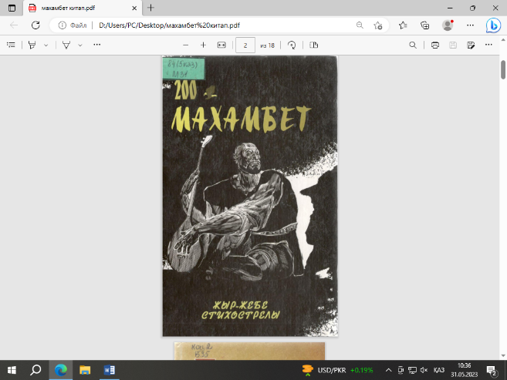
2) Өтемісұлы Махамбет. Шашақты найза, шалқар күй; күйлерді нотаға түсірген Қ.Ахмедияров; ред. Д.Мусиров.– Алматы: Өнер, 1982. – 55 (1) б.
3) Махамбет. Ереуіл атқа ер салмай.– Алматы: Жазушы, 1989.– 141 б.
4) Махамбет.– Алматы: Арыс, 2001.- 160 б.– (Атырау Ақын-жазушыларының кітапханасы. Қазына 2-кітап) .
5) Өтемісұлы Махамбет: өлеңдер.– Алматы: Жазушы, 2002.– 132 б.
6) Махамбет Өтемісұлы: Жыр-жебе.– Алматы: Дайк-пресс, 2002– 150 б.

7) Өтемісұлы Махамбет. Жыр-жебе. Стихострелы. 1- кітап: Зерттеу;
жауап.ред. М.Мәжитов, сурет. С.Ахтанов.– Алматы: Өлке, 2003.– 216 (6)
бет.- (Республикалық "Махамбет" қоры) .

8) Махамбет: Академическое собрание сочинений в четырех томах. Том 2.
/ Сост. А.К. Егеубаева, К.М.Раева, Ж.Ысмагулов.– Алматы: Ғылым, 2003.– 487 с.

9) Махамбет: Академическое собрание сочинений в четырех томах. Том 4. /
Сост. А.К. Егеубаева, К.М.Раева, Ж.Ысмагулов.– Алматы: Ғылым, 2003.–
504 с.

10) Махамбет. Шығармаларының көп томдық Академиялық жинағы. 1 том /
Құраст. Егеубаева А.Қ., Раев Қ.М.– Алматы: Ғылым, 2003.– 447 б.

11) Махамбет. Шығармаларының төрт томдық Академиялық жинағы. 3 том
/ Құраст. Ахметова З.А., Егеубаева А.Қ., Раев Қ.М.– Алматы: Ғылым,
2003.– 440 б.

12) Махамбет: Шығармаларының төрт томдық Академиялық жинағы. 4 том
/ Құраст. А.Қ. Егеубаева, Қ.М. Раев.– Алматы: Ғылым, 2003.– 504 б.

8
13) Махамбет. Жалған дүние. Өлеңдер. Бренный мир. Стихи.– Астана:
Халықаралық Абай клубы, 2003.– 199 (1) б.

14) Махамбет Өтемісұлы. Менің атым-Махамбет: өлеңдер мен күйлер; Ред.:
Тілеген Е.,Шапай Т.– Алматы: Жібек жолы, 2003.– 224 б.

Ол туралы әдебиеттер
15) Ақжелең дәурен, жайсаң жыр: ақын, жазушы, Қазақстан
Республикасының Мәдениет қайраткері Жеңіс Ароновтың шығармалар
топтамасы мен естеліктер жинағы / [әдеби өңдеп, құраст.: Б. Жұмат, Ө.
Кенжеахметов, А. Жеңісұлы; "Аяз би" ауыл мәдениетін
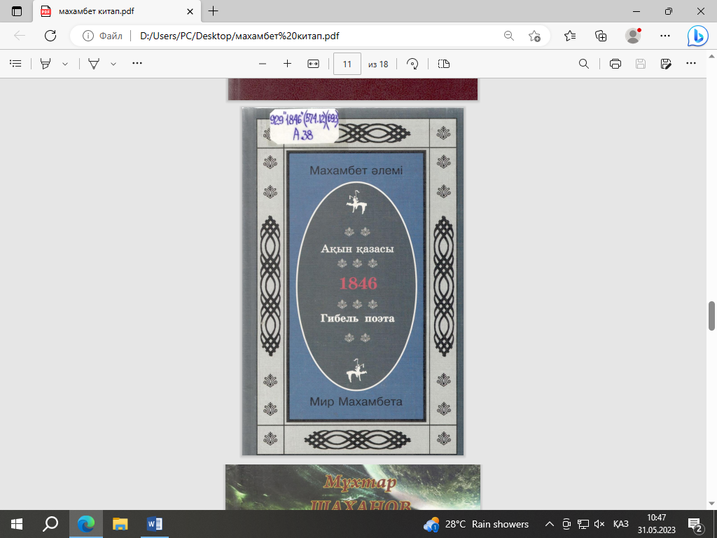
қолдау қоры].– Атырау: Реформа, 2021.– 328 б.

16) Аққу бейнелі азамат / құраст. Марданов П.– Алматы:
Мұрагер, 2005.– 96 б.

17) Ақын қазасы 1846: Гибель поэта.– Алматы: Арыс,
2003.– 320 бет. – (Махамбет әлемі).

18) Ақын тағдыры 1843-1927 = Судьба поэта:
зерттеулер.– Алматы: Арыс, 2003.– 320 бет.- (Махамбет әлемі). –
(Мир Махамбета) .

19) Ақын тағдыры 1927-1946 = Судьба поэта.Исследования: Зерттеулер.–
Алматы: Арыс, 2003.– 336 бет.– (Махамбет әлемі).

20) Алимжанов А. Стрела Махамбета: Роман и повести.– Астана: Аударма,
2011.– 480 с. – (Библиотека Казахской Литературы).– (Культурное
наследие)

21) Аманшин Берқайыр. Жыр семсер = Рыцарь чести:
зерттеулер.Исследования; ред. Сахидәулетұлы О.– Алматы: Арыс, 2004.–
280 б.– (Махамбет әлемі) .
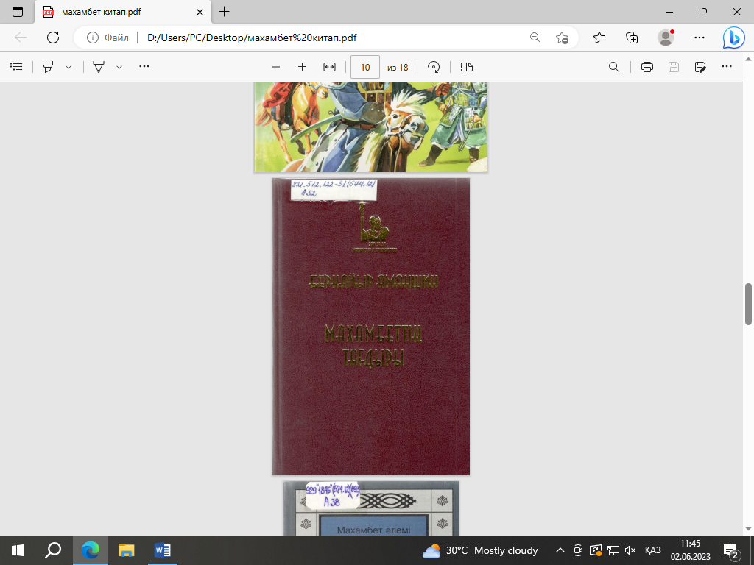
22) Аманшин Б. Махамбеттің тағдыры: роман және әдеби-
зерттеулер.– Алматы: Жазушы, 1991.– 400 б.

9
23) Аманшин Берқайыр. Махамбеттің тағдыры: роман.– Алматы: Өлке,
2003.– 232 б

24) Атадан туған ардақты ер: зерттеулер, мақалалар.15 кітап.– / Жауапты
ред. М.Мәжитов.– Алматы: Өлке, 2004.– 256 б.– (Республикалық
"Махамбет" қоры) .

25) Атырау кітапханалары / Ғ.Сланов атындағы Атырау облыстық ғылыми
әмбебап кітапханасы; [құраст.Қ.К.Қабиева; жауапты ред.
Қ.Ө.Жылқышиев].– Атырау: Ағатай, 2012.– 250 б.

26) Атырау облысы Махамбет ауданының энциклопедиясы.- [бас ред. С.
Тәжбентай; шығаруға жауапты Қ. Жылқышиев].– Алматы: Жібек жолы,
2005.– 303, [1] б.

27) Атырау облысының тарих және мәдениет ескерткіштері: фотоальбом /
Атырау облысы Мәдениет, мұрағаттар және құжаттама басқармасы;
Атырау облысы тарихи-мәдени мұраны қорғау, қалпына келтіру және
пайдалану жөніндегі мемлекеттік инспекциясы.– Атырау, 2013.–
фотосуреттер

28) Атырау облысының тарих және мәдениет ескерткіштері: фотоальбом /
Атырау облысы Мәдениет, мұрағаттар және құжаттама басқармасы;
Атырау облысы тарихи-мәдени мұраны қорғау, қалпына келтіру және
пайдалану жөніндегі мемлекеттік инспекциясы.– Атырау, 2012.–
фотосуреттер

29) Атырау облысында тарих және мәдениет ескерткіштері болып
табылатын киелі жерлер / Атырау облысы тарихи-мәдени мұраны қорғау,
қалпына келтіру және пайдалану жөніндегі мемлекеттік инспекциясы;
жауапты ред. М. Кипиев.– Атырау: Ағатай, 2018.– 94, [2] б.

30) Ахмедияров Қаршыға. Күй-ғұмыр...; ред. Нұрбике Ахмедияр келіні.–
Алматы: Нұрлы Әлем Шыңы, 2011.– 408 б.

31) Әбдиманұлы Өмірхан. Алаштың азатшыл әдебиеті: монографиялы;
[ред. А. Хасанқызы].– Алматы, 2019.– 435, [3] б.

10
32) Әбдиманұлы Ө. Шығармалары: монография. Т.2: Қазақ әдебиетіндегі
ұлт-азаттық идея; [ред. Н.Мауытов; суретшісі Н.Есенаманов].– Алматы:
Қазақ сов. энцикл. Бас редакциясы, 2016.– 420, [4] б.

33) Әбдиманұлы Өмірхан. Алаштың азатшыл әдебиеті: монография; Әл-
Фараби атын. ҚазҰУ; [ред. А. Хасанқызы].– Алматы: Қазақ университеті,
2019.– 435, [3] б.

34) Әбисатов Қайыржан. Махамбеттанудың беймәлім парақтары; 3-ші бас.
/ Махамбет Өтемісұлы атындағы Батыс Қазақстан мемлекеттік
университетінің ғылыми Кеңесі.– Орал, 2015 ; Атырау: Ақжелкен.– 72 б.

35) Әбуталиев Нәбиден. Қайран нарын: повесть.– Алматы: Жазушы, 1980.–
248 б.

36) Әбуталиев Нәбиден. Өттің дүние: повесть; пікір жаз. Р.Тоқтаров,
Б.Бабақов.– Алматы: Жазушы, 1986. – 264 б.

37) Әжіғалиев Нұралы. Есіңде мәңгі қалғалы келгем: жырлар; [шығаруға
жауапты Қ.Жылқышиев].– Атырау: Ағатай, 2014.– 418, [1] б.

38) Әлемдік педагогикалық ой-сана. 10 томдық: ғылыми басылым. Т.10:
ХV-XХ ғғ. қазақ ойшыл оқымыстыларының тәлім-тәрбие туралы ой-
пікірлері / [құраст.: С.Қ.Қалиев, К.Қ.Аюбай; ауд.: К.Аюбай, Г.Қалиева;
ред.Р.Асанбай].– Алматы: Таймас, 2010.– 399, [1] б.

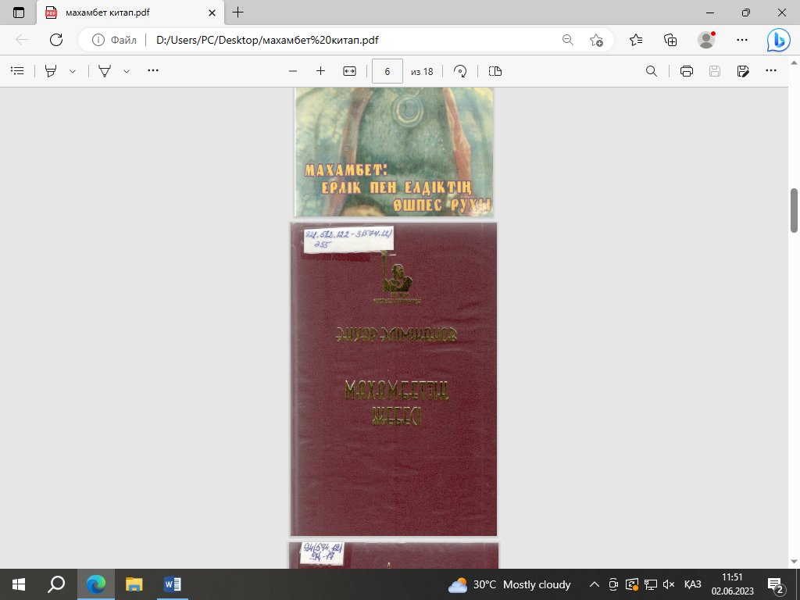
39) Әлімжанов Әнуар. Махамбеттің жебесі: Роман. 5-
кітап.– Алматы: Өлке, 2003.– 208 б.

40) Әлімжанов Әнуар. Махамбеттің жебесі: роман;
орысшадан ауд. Т. Жанұзақов.– Алматы: Жазушы,
1970.– 440 б.

41) Әлімжанов Ә. Ұстаздың оралуы. Жаушы. Махамбеттің
жебесі: романдар; Орыс. ауд. С.Мұратбеков пен
Т.Жанұзақов.– Алматы: Жазушы, 1981.– 544 б.

42) Әлімқұлов Тәкен. Шығармалары. 2-том / ред.: Қ.Түменбаев, Ә.Оспан;
суретші Е.Оспанұлы.– Алматы: Қазақпарат, 2013.– 400 б.

11
43) Бабаш Бақытгүл. Сағыныш қалды көзімде: өлеңдер / [сарашысы
Ұ.Зәуірбекова].– Алматы: Жалын, 2011.– 136 б.

44) Базарбаев Б. Ай сәулесінің сынуы / Б. Базарбаев; [ред. Г. Дәуренбекова].–
Алматы: Өлке, 2012.– 271, [1] б. 11
45) Бақтыгереева А. Шығармалары: өлеңдер. Т.2 : Боз жусан
дала; [ред. Б.Мұхиден].– Астана: Фолиант, 2014.– 297, [7] б.

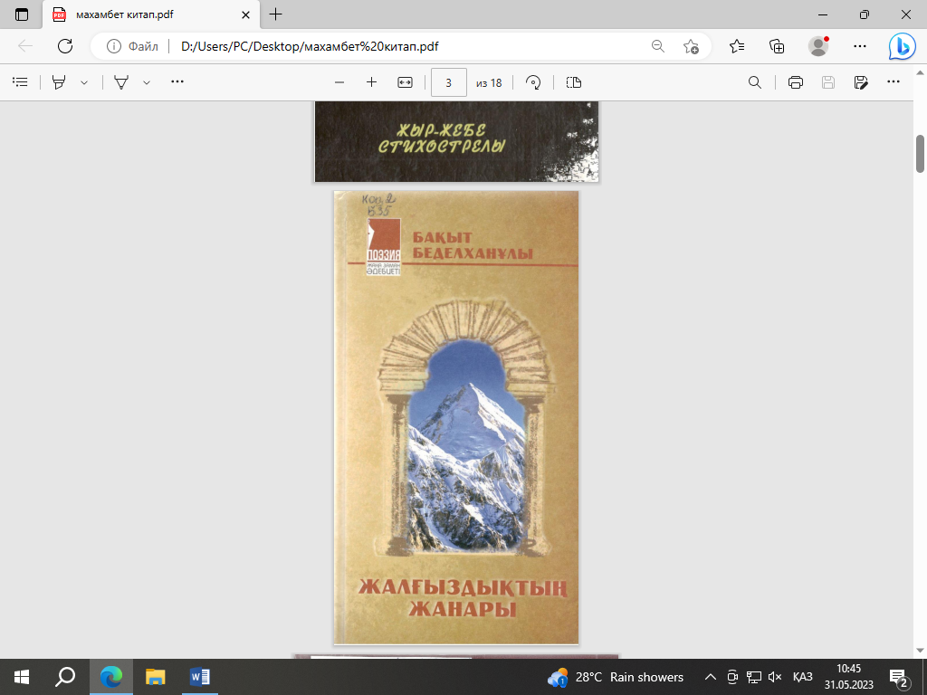
46) Бегманов Қ.Күреңбел: өлеңдер, дастан, толғаулар; [ред. Ә.Дәулетхан].–
Алматы: Дәстүр, 2014.– 382, [2] б.

47) Беделханұлы Б. Жалғыздықтың жанары: поэзия.– Астана:
Елорда, 2012.– 224 б.– (Жаңа заман әдебиеті. Поэзия) .

48) Беделханұлы Бақыт. Ауадағы жазу; [ред. Ш.Оразбаева].–
Астана: Фолиант, 2018.– 240 б.

49) Бекхожин Қ. Таңдамалы шығармалары; [құраст.
З.Бекхожина; ред. А.Нысаналин, Л.Ноғайбаева].– Алматы:
Қазақпарат, 2012.– 991, [1] б.– (Әдебиет әлемі) .

50) Бекхожин Қалихан. Шығармалар жинағы. Т.6; құраст.: З.Бекхожина,
М.Бекхожина; ред. Ә.Қайырбеков.– Алматы: Қазақпарат, 2014.– 380 б.

51) Бекхожин, Қ. Шығармалар жинағы. Т.1; [құраст. З.Бекхожина; ред.
Ә.Оспан].– Алматы: Қазақпарат, 2013.– 382, [2] б.

52) Бекхожин Қ. Шығармалар жинағы. Т.3; [құраст. З.Бекхожина,
М.Бекхожина; ред. Ә.Қайырбеков].– Алматы: Қазақпарат, 2014.– 372,
[8] б.

53) Боранбайұлы С. Шығармалары: өлеңдер, дастандар, айтыстар; [ред.
А.Әубакір].– Алматы: Ел-шежіре, 2011.– 383, [1] б.

54) Бояу - әлем, сезімім не дер екен?! = Красочный мир, о чем говорят мои
чувства?! = Colorful world, what are my feelings talking about?! / [Атырау
облыстық Ш. Сариев атын. көркемсурет және қолданбалы-сәндік өнер
музейі; кітапты шығаруға жауапты: Р.Қ. Шахманова, Ә.Ж. Мұханжан].–
Көкшетау: Старков С.А., 2020.– 118, [2] б.

12
55) Бөпежанова Ә. Атырау облыстық драма театры: жетпіс жеті жыл
биігінен.– Астана: Бейбарыс, 2016.– 172, [4] б.

56) Ғалымұлы Самиғолла. Бостандық пен бодандық: шығармалар: өлеңдер
мен мақалалар; [кітапты шығаруға жауапты: Қ. Жылқышиев].– Атырау:
Ағатай, 2020.– 336, [1] б.

57) Ғизатов Жанұзақ. Түркіден қалған тектілік.– Алматы: Принт плюс,
2019.– 215, [1] б.

58) Дербісәлин Әнуар. Дәстүр және жалғастық: монография, ғылыми-
әдеби зерттеулер: үш томдық шығармалар жинағы. Т.2; [құраст.:
Ж. Тілепов, М. Дербісәлин, Ә. Тұрғалиева; ред. Б. Такежанова].–
Алматы: Дәуiр-Кітап, 2018.– 478, [2] б.

59) Досмұхамедұлы Халел. Еңбектері. Т.1: Жан саулығы / Репрессияға
ұшыраған Қазақстан зиялыларының мұрасын зерттейтін "Арыс" қоры;
[құраст. Ғ. Әнес].– Алматы: Арыс, 2017.– 432 б.

60) Доспанов Жұмабай. Майдан кешкен. Атыраулық марапатты
майдангерлер: құжатты- тарихи кітап. Т.5: Қызылқоға, Мақат, Махамбет
аудандары бойынша / [шығаруға жауапты Қ. Жылқышиев].– Атырау:
Ағатай, 2017.– 370 б.

61) Дүтмағамбетов Жолдасқали. Мәңгілік Махамбет: эсселер.- Алматы,
2023.- 264 б.

62) Дүтмағанбетов Жалғасқали. Тағдырлар тоғысқанда: роман-эссе; [ред.
Т. Айтбайулы].– Алматы: Тоғанай Т, 2021.– 388, [4] б.

63) Егінбаев Мұратхан. Көңіл сезімдері. Т.1.– Алматы: Алматы-Болашақ,
2013.– 495 (1) б.

64) Елемес Құл-Керім. Аллахай: жыр жинағы.– Астана: Фолиант, 2018.–
242, [2] б.

65) Елеукенов Шериаздан. Көп томдық шығармалар жинағы. Т.9; [жауапты
ред. Т. Көпбай].– Алматы: Қазығұрт, 2022.– 486, [2] б.

13

66) Ел іші - өнер кеніші / [Ш. Сариев атын. Атырау обл. көркемсурет және
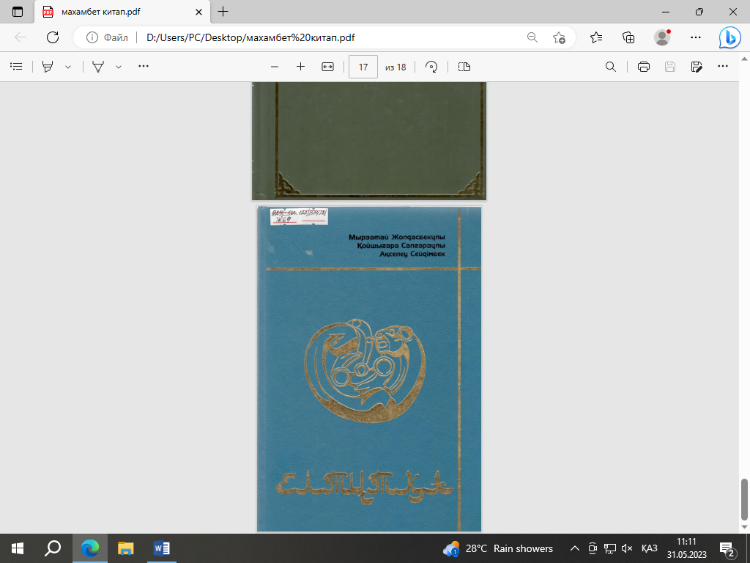
қолданбалы-сәндік өнер музейі; ред. Ғ. Қалибекұлы].– Алматы: Мерей,
2019.– 258, [2] б.

67) Елтұтқа: ел тарихының әйгілі тұлғалары: оқу құралы /
ҚР Білім және ғыл. министрлігі; Л.Н. Гумилев атын.
ЕҰУ; [құраст.: М. Жолдасбекұлы, Қ. Салғараұлы, А.
Сейдімбек; ғыл. кеңесші М. Қозыбаев; суретші Н.
Қарымсақов].– Астана: Күлтегiн, 2012.– 295, [1] б.

68) Ерғали Х. Қиын өткен қызығым – ай!: өлеңдер; [ред. Ә.Күлімбетов].–
Алматы: Мер-PRESS, 2017.– 341, [1] б.

69) Ерман Ж. Ырғай: жыр кітабы; [ред. Ш.Жамықаева].– Алматы: Баспалар
үйі, 2010.– 160 б.

70) Ершу Маржан (Айек). Пырақ: дастандар, өлеңдер, әңгіме - әпсана,
мысал, айтыс, аударма, мақала, сұхбаттар.– Астана: Сарыарқа, 2008.–
301, [3] б.

71) Ершу Маржан. Атырау Маржандары: әдеби-танымдық жинақ / [Атырау
облысы әкімдігі; Атырау облысы Мәдениет, архивтер және құжаттама
басқармасы ; идея авт. және бас ред. М. Ершу ; ред. мүшелері: М. Диарова
[ж.б.] : мұқабадағы сурет авт.: А. Сырғабаев ; дизайнері: Ж. Досхожаев].–
Нұр-Сұлтан: Регис СТ-Полиграф, 2021.– 254, [2] б.

72) Ершу Маржан. Дина-Dina: қазақша-түрікше диск кітап=kazakca-turkce
disk kitap: [поэма оқыған: С. Жақанова; тәржіма: Нұрай Гүнеш

73) Ершу М. Махамбеттің жебесіндей Меңдекеш // Атырау. – 2023.- 11 сәуір (№ 29).- 8 б.
74) Есдәулет Ұ. Үш томдық шығармалар жинағы: топтамалар: мистикалық
жырлар. 2-том: Киіз кітап; [ред. С.Қалқабаева; суретшісі Ж.Айдос].–
Алматы: Қазығұрт, 2014.– 382, [2] б.

75) Есдәулет Ұлықбек. Шығармалары: өлеңдер. Т.1: Киіз кітап.– Астана:
Фолиант, 2011.– 281, [15] б.

14
76) Есдәулет Ұлықбек. Ынтық зар: лирика / [бас ред. Ә. Пірманов].–
Алматы: Атамұра, 2009.– 367, [1] б.

77) Есім Ғ. Тұлғалар - қаламгерлер; [ред. Н.Рамазанова].– Астана: Фолиант,
2012.– 420, [4] б.

78) Естенов А. Біздің батыр бабалар: балаларға арналған өлеңдер мен
жұмбақтар / А. Естенов; [ред. А.Құмарқызы].– Алматы: Глобус, 2012.–
211, [1] б.

79) Есенқарақызы Ханбибі. Шығармалары. Т.2: Өлеңдер / [алғы сөз:
Н.Бегалыұлы; ред. Ф.Тобашалова].– Астана: Фолиант, 2018. – 310, [10] б.

80) Жақып Мамадияр. Жеті сапар: очерк-эсселер.– Алматы: Самара-Принт,
2008.– 175, [1] б.

81) Жаңабайұлы Төлеген. Кәусар: өлеңдер, толғаулар, айтыстар; [ред.
Х.Әубәкіров; суретші Е.Мейірбеков].– Алматы: Арыс, 2014.– 227, [5] б.

82) Жароков Тайыр. Күн тіл қатты: өлеңдер мен поэмалар; [бас ред. Ә.
Пірманов].– Алматы: Атамұра, 2007.– 254, [2] б.

83) Жауыров Орақ. Жайық асу: Халық аспаптары оркестріне арналған
партитуралар.– Алматы: Өлке, 2003.– 152 б.

84) Жауыров Орақ. Сал домбыра, шалқар күй; [алғысөз: Ө. Әлімгереев ;
ред. Г. Ақжолова].– Нұр-Сұлтан: Фолиант, 2020.– 253, [3] б.

85) Жер кіндігі - Байқоңыр: Байқоңыр қаласында өткен айтыстар / ред.
О.Нұрмаханов.– Алматы: ARNA-B, 2011.– 267, [1] б.

86) Жиырма бір ғасыр дала жыры / [жоба авт. Р.Сейсенбаев; құраст.
жауапты ред. К.Серікбаева].– Алматы: Халықаралық Абай клубы, 2016.–
482, [2] б.

15
87) Жолжанов Мақсот. Дала академигі: зерттеулер,
мақалалар, ой-толғамдар; [Атырау облысы әкімдігі;
Атырау облысы Мәдениет, архивтер және құжаттама
басқармасы ; Атырау облысы тарихи-өлкетану музейі;
алғысөз: Р. Харипова].– Алматы: Балауса, 2019.– 287, [1] б.

88) Жүнісов С. Шығармалары. 6-том: Пьесалар; [ред.
Н.Биғараева].– Алматы: Таймас, 2014.– 333, [3] б.
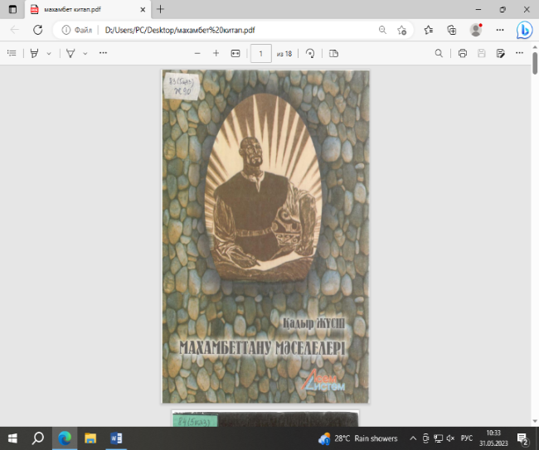
89) Жүсіп Қадыр. Махамбеттану мәселелері; ред.Нүсіпбай Т.– Алматы:
Асем-Систем, 2005.– 110 б.

90) Жүсіп Қадыр Өтегенұлы. Ұлы тұлғалар: монографиялар жинағы [пікір
жазғандар: А. Тәжіғалиева, Г. Ниетқалиева; әдеби ред. Ә. Төлеуішов].–
Атырау: Атырау-Ақпарат, 2018. – 413, [1] б.

91) Жұмалиев Қ.Ж. Қазақ эпосы мен әдебиет тарихының мәселелері:
зерттеулер. Т.1. / Батыс Қазақстан облыстық тілдерді дамыту
басқармасы.– Орал: Ағартушы, 2010.- 436 б.

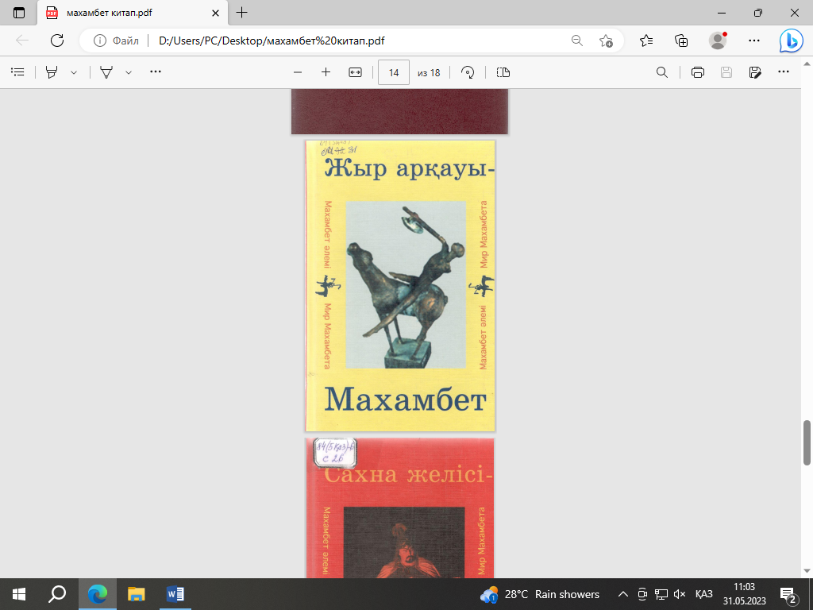
92) Жұмалиев Қажым. Егеулі найза .Золотое копье:
Зерттулер.Исследования; Ред.:Бәймен Х. – Алматы: Арыс,
2003.– 280 б.

93) Жылқышиев Қойшығұл. Шер - жүрек: өлеңдер кітабы.–
Атырау: Ағатай, 2015.– 199 б.

94) Жыр арқауы-Махамбет: Жыр жинақтар.– Алматы: Арыс, 2003.– 304 б.
95) Ибраев М. Жұмбақ жолаушы: өлеңдер мен толғаулар, поэмалар; [құраст.
Е. Ғалымов; ред. Е. Манашов].– Алматы: Таймас, 2016.– 202, [6] б.

96) Ибраим С. Сыр перне: эсселер мен публицистикалық мақалалар; [ред.
Н.Домбай; суретші Е.Қожабаев].– Алматы: Ана тiлi, 2015.– 239, [1] б.

16
97) Ижанов Зияда. Ащы сабақтар / [құраст. Д. Ижанова; ред. М. Құлкенов].–
2-бас.– Алматы: Өлке, 2016.– 237 б.

98) Иманасов Сәкен. Айтып-айтпай не керек... / [ред. Н. Оразбек; суретшісі
Б. Серікбаев].– Алматы: Қазақстан, 2018.– 559 б.

99) Иманасов С. Шығармалар жинағы. Т.5 : Қаламдастары мен замандастары
жайында; [жинақты баспаға ұсынған: М.Е.Иманасова; арнаулы ред.
Қ.Құрманғали].– Алматы: Алатау, 2017.– 477, [3] б.

100) Исатай-Махамбет / Ред: М.Құлкенов.– Алматы: Өлке, 1991.– 256 б.
101) Канапьянов Б. Реальность и отражения: Повесть, эссе, портреты. Т.2 :
Дань Всевышнему; [ред. Г. Тлеубаева; худ. М. Мырзалиев-Аканаев ].–
Алматы: Жибек жолы, 2015.– 606, [2] с.

102) Карашин Бекет. Казнь Махамбета: роман / [отв. за изд. кн. К.
Жылкышиев].– Атырау: Ағатай, 2019.– 332, [2] с.

103) Кәкенұлы Жеңіс. Ақ зер: немесе қазақтың бейнелеу әлемі суретші
көзімен.– Астана: Фолиант, 2013.– 319, [1] б.

104) Кекілбайұлы Ә. Шығармаларының жиырма томдық толық жинағы:
деректі-тарихи баян. Т.7 : Шандоз; [ред. C.Жұбаниязов].– Алматы:
Жазушы, 2010.– 318, [2] б.

105) Кекілбайұлы Ә. Шығармаларының жиырма томдық толық жинағы. Т.9 :
өлең, толғау, драма; [ред. C.Жұбаниязов].– Алматы: Жазушы , 2010.–
286, [2] б.

106) Кекілбайұлы Әбіш. Жиырма томдық шығармалар жинағы. Т.4 :
өлеңдер, балладалар, поэмалар; [жалпы ред. басқ. М. Құлкенов ; ред. Г.
Мұқышева].– Алматы: Мерекенің баспалар үйі, 2019.– 251, [5] б.

107) Кекілбайұлы Әбіш. Он екі томдық шығармалар жинағы: өлеңдер мен
шағын поэмалар: аударма: мақалалар. Т.6 / Ә. Кекілбайұлы; [ред. басқ.:
М.А. Құлкенов, Т. Медетбек, Т. Боранғалиұлы; ред. Г. Мұқышева].–
Алматы: Өлке, 1999.– 462, [2] б.

17
108) Кекілбайұлы Әбіш. Жиырма томдық шығармалар жинағы: тарихи –
танымдық баян. Т.12: Шандоз; [жалпы ред. басқ. М. Құлкенов; ред. Г.
Мұқышева].– Алматы: Мерекенің баспалар үйі, 2019.– 549, [3] б.

109) Кенжалиев Исатай. Махамбет Өтемісұлы: өмірі мен қызметі туралы
қысқаша тарихи очерк / И. Кенжалиев.– Алматы: Қазақстан, 1974. – 54
(1) б.

110) Кенжеғұлұлы Н. Шығармалары. Екі томдық. Т.2 : [Қорқыт Ата атын.
Қызылорда мем. ун-ті; ред. Ұ.Ханзада].– Астана: Фолиант, 2008.– 366,
[2] б.

111) Күмісбаев Ө. Шығыс шайырлары: бес томдық. Т.5 : Өлеңдер, әңгімелер;
[жалпы ред. басқ. ф.ғ.д. У.Қ.Қалижанов; ғыл. ред. А.Әлібекұлы].–
Алматы: Дәуір, 2015.– 437, [3] б.

112) Күмісбаев Ө. Шығыс шайырлары: бес томдық. Т.3 : Терең тамырлар;
[жалпы ред. басқ. ф.ғ.д. У.Қ.Қалижанов; ғыл. ред. А.Әлібекұлы].–
Алматы: Дәуір, 2015.– 450, [2] б.

113) Қабдолов З. Шығармалары. Т.7 : Көсем сөз, Мұз үстінде от жаққан,
Аударма пьесалары; [ред. Н.К.Мауытов].– Алматы: Қазақ сов. энцикл.
Бас редакциясы, 2014.– 305, [5] б.

114) Қабдолов З. Шығармалары. Т.4 : Төрт арыс: оқулыққа қосымша; Үш
алып: оқулыққа барар жол; Ғылыми зерттеулер: талдаулар мен толғаулар;
[ред. Н.К. Мауытов].– Алматы : Қазақ сов. энцикл. Бас редакциясы,
2013.– 317, [3] б.

115) Қадыр Мырза Әли. Көкейкесті: өлеңдер мен толғаулар / [бас ред. Ә.
Пірманов].– Алматы: Атамұра, 2003.– 276, [4] бет ; 20,5 б.

116) Қазақ афоризмдері: ақыл - ой антологиясы: бағзыдан - бүгінге дейін /
[құраст. Е.Шаймерденұлы; суретші Ж.Кәкенұлы].– Астана: Фолиант,
2017.– 308, [4] б.

117) Қазақ батырлары: Исатай-Махамбет: 14-кітап. / жауапты ред.
М.Мажитов.– Алматы: Өлке, 2003.– 224 б.– (Республикалық "Махамбет"
қоры).

18
118) Қазақ ұлт - азаттық қозғалысы. Көп томдық. Т.17 : Азаттық туралы
жырлар мен дастандар / [құраст. Д.Әшімханұлы; ред. Қ.Әбілқайыр].–
Астана: Астана полиграфия, 2010.– 318, [2] б.

119) Қазақ философиясы тарихы (ежелгі дәуірден қазіргі заманға дейін):
Ұжымдық монография. 2-том : XV-XIX ғасырлардағы қазақ
философиясының тарихи сипаттамасы / [жалпы ред. басқ. З. К.
Шәукенова, С.Е. Нұрмұратов; ред. Ж.Б. Ошақбаева].– ҚР БҒМ ҒК
ФСДИ.– Алматы: ИП Волков А.И., 2014.– 297,[7] б.

120) Қазымбекұлы Қадыржан. Жайықтың бойын жайлаған / [кітапты
шығаруға жауапты: Қ. Жылқышиев].– Атырау: Ағатай, 2019.– 179, [1] б.

121) Қалдина Г. Әке әлдиі: Өлендер; [сарашысы Ұ. Зәуірбекова].– Алматы:
Жалын, 2012.– 156, [4] б.

122) Қанапиянов Бақытжан. Шығармалары: екі томдық: [повесть-хикаят:
мақалалар мен сұхбаттар]. Т.2; [құраст. Б. Хабдина].– Алматы: Жібек
жолы, 2020.– 691, [1] бет : 16 жапсырма б.

123) Касенов Кожантай. Нарын: Исторический роман-дилогия.– Актобе: А-
Полиграфия, 2007.– 403,[1] с.

124) Қасқабасов Сейіт. Таңдамалы. Т.6: Заман. Қоғам. Руханият; [құраст. Ж.
Аймұхамбет; ред. А. Сыдықбай].– Нұр-Сұлтан: Фолиант, 2020.– 313, [7] б.
125) Қорқытов Берік Ыбырашұлы. Сахна сандығы: төл және аударма
пьесалар. Т.1.– Атырау: Атырау-Баспа, 2003.– 377 б.

126) Құлыяс Табыл. Аңыз ізімен: роман; [алғысөз: Д. Қамзабекұлы ; ред. З.
Тілеуғазыұлы].– Астана: Фолиант, 2009.– 469, [3] б.

127) Құлыяс Табыл. Құйындатқан өмір-ай!: очерктер, фельетондар және
жүрекжарды лебіздер; [ред. З. Кәрімхан].– Астана: Фолиант, 2015.– 723,
[5] б.

128) Құныпияұлы К. Алтын семсер: өлеңдер; [ред. Қ.Бәкір; суретші
Н.Айымбетов].– Алматы: Алаш, 2015.– 255, [1] б.

19
129) Латиева С.Туған жердің түтіні; [ред. Б.Байғул].– Алматы: Сораба,
2015.– 366, [2] б.

130) Мамытұлы Ахмет. Шығармалар жинағы [Мәтін] / [Л.Н. Гумилев
атынд. ЕҰУ; "Алаш" мәдениет және рухани даму ин-ты; А.
Байтұрсынұлы атынд. Тіл білімі ин-ты; ҚҰ Орталық мем. архиві; жауапты
ред.: О. Жұбаева, А. Шормақова].– Астана: Алашорда, 2018.– 326, [2] б.

131) Марданов Парух. Жылдар бедері.– Атырау: Ағатай, 2012.– 208 б.
132) Махамбеттің көркем бейнесі. 19-кітап / Жауапты ред. М.Мәжитов. –
Алматы : Өлке, 2004. – 168 бет. – (Махамбет кітапханасы) .

133) Махамбет. Аргымак настигнут стрелой: Стихи; Состав. Б.Канапьянов.–
Москва: Русская книга, 2003.– 160 с.

134) Махамбет атындағы қазақ драма театры // Тәуелсіздік нұрландырған
Атырау: Танымдық-анықтамалық кітап.– Алматы: Өлке, 2001.– 264 б.

135) Махамбет әлемі. Исатай-Махамбет 1801-1848 / ред.: Ғ. Әнес, С.
Зиманов, Ә Кекілбаев т.б.– Алматы: Арыс, 2003. – 448 с.

136) Махамбет: ерлік пен елдіктің өшпес рухы: Махамбет Өтемісұлының
туғанына 200 жыл толуына арналған республикалық ғылыми-
практикалық конференцияның материалдары / шығ. жауапты А. С.
Иманғалиев. / ҚР Білім және ғылым министрлігі Махамбет атындағы
Республикалық қор Атырау облыстық әкімшілігі Х.Досмұхамедов
атындағы Атырау мемлекеттік университеті.– Атырау, 2002.– 172 б.

137) Махамбет. Ерулі атқа ер салмай: Құраст. Б.Аманшин.– Алматы:
Жазушы, 1974.– 139 (3) б.

138) Махамбет елі: Қазақ халқының ұлы акыны,айбынды батыры, аруақты
күйшісі Махамбет Өтемісұлының туғанына 200 жыл толуына арналады
(1803-1846).– Алматы: Өлке, 2003.

139) Махамбет. Жалған дүние. Өлеңдер. Бренный мир. Стихи.– Астана:
Халықаралық Абай клубы, 2003.- 199 (1) б.

20
140) Махамбет. Жорық жырлары: Қазақстан Республикасының 10
жылдығына арналады.– Жидебай: Халықаралық Абай клубы, 2007.– 408
б.– (Халықаралық Абай клубы.Международный клуб Абая) .

141) Махамбет // Жылқышиев Аманкелді.– Алматы, 2002.– 63-65 б.
142) Махамбет батыр / құраст. Ғ.Қабдолқайырұлы.– Алматы: Арыс, 2004.–
312 б.
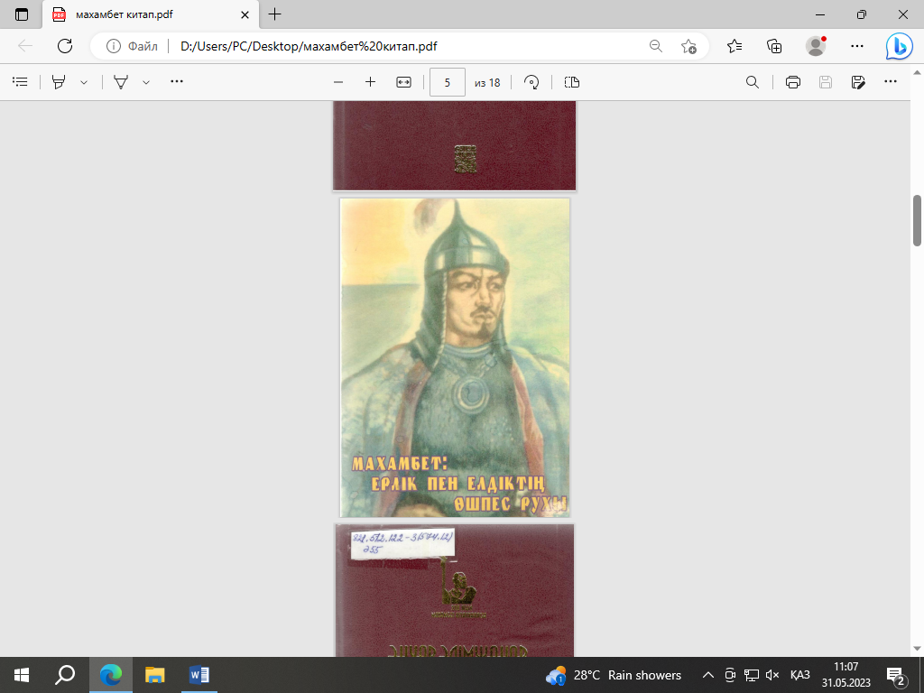
143) Махамбет Өтемісовтің өмірбаянын мектепке оқыту.–
Алматы: Мектеп, 1987.– 40 б.

144) Махамбет Өтемісұлының туғанына 200 жыл толуына
арналған "Махамбет-ерлік пен елдіктің өшпес рухы" атты
халықаралық ғылыми-практикалық конференцияның
материалдары.
(12-14 қыркүйек 2003 жыл). 1 / ред. алқа: Ж. Ә. Құлекеев.– / ҚР Білім
және ғылым мин-гі; Атырау облыстық әкімшілігі; М. О. Әуезов атын.
әдебиет және өнер ин-ты, Ш. Ш. Уәлиханов атын. тарих және
этнология ин-ты, Х. Досмұхамедов атын. Атырау мем. ун-ті.– Атырау:
Атырау-Ақпарат, 2003.– 394 б.

145) Махамбет. Слово мое; Сост. Б.Канапьянов. – Алматы : Жібек жолы,
2002. – 200 с.

146) Махамбет туралы ұлы шығарма жазылады // Иманғалиев Р. Нарын-
шежіре.– Алматы, 2006.– 79 б.

147) Махамбет энциклопедиясы: 20-кітап.– / Жауапты ред. М.Мәжитов.–
Алматы: Өлке, 2004.– 610 б.

148) Мәдиев Самат. Арнау: күйлер: әндер: ақыл-нақыл, өсиет сөздер / [пікір
жазғандар: проф. Ғ. Әдепқалиев, О. Жауыров; ред. Т. Жаңабайұлы;
суретті салған: Н.Ә. Дәулетов].– Алматы: Өлке, 2013.– 181, [3] б.

149) Мәжитов Марат. Аманғали: әңгіме - повестер жинағы; [ред.
Ж.Әбділда].– Алматы: Өлке, 2010.– 288 б.

150) Мәңгілік мүсін / [құраст. Ш. Меңдиярова ; ред. Ғ. Қалибекұлы].–
Алматы: Әдебиет.- 2018.– 222, [2] б.

21
151) Медетбек Темірхан. Шығармалары: жеті томдық: әдеби теориялық сын
мақалалар: сұхбаттар. Т.5 : [ред. Ш.Қ. Толигитай].– Алматы: Керемет
медиа, 2020.– 318, [2] б.

152) Медетбек Темірхан. Шығармалары. Т.2: Өлеңдер: 7-томдық; [ред. Ш.Қ.
Толигитай].– Алматы: Керемет медиа, 2020.– 319, [1] б.

153) Молдағалиев Жұбан. Таңдамалы: өлеңдер, поэмалар / [жоба жетекшісі
Қ. Ботбай; жауапты шығарушы Ә. Күлімбет; ред. Ә.Оспан; суретші Ж.
Қайрамбаев].– Алматы: Қазақпарат, 2018.– 1113, [3] б.

154) Молдағалиев Ж. Таңдамалы шығармалар: поэмалар, өлеңдер; [жинақты
баспаға ұсынған С.Молдағалиева].– Алматы: Алатау, 2015.– 480 б.

155) Молдағалиев Тұманбай. 24 томдық таңдамалы туындылар жинағы. Т.5:
өлеңдер / [құраст.: К. Қасымова, А. Мұқибек; бас ред. К. Құныпияұлы;
суретші А. Садвакасов].– Алматы: Ан Арыс, 2016.– 548, [2] б.

156) Молдағалиев Тұманбай. 24 томдық таңдамалы туындылар жинағы .
Т.15 : өлеңдер / [құраст.: К. Қасымова, Ж. Молдағалиева, А. Мұқибек; бас
ред. К. Құныпияұлы; суретші А. Садвакасов].– Алматы: Ан Арыс, 2016.–
421, [3] б.

157) Молдағалиев Т. Шығармалар. 2-том: Өлеңдер; [ред.
О.Ахметжанқызы].– Алматы: Айғаным, 2016.– 341, [1] б.

158) Мұқанов Сәбит. Таңдамалы шығармалар. Т.9: Қазақ қауымы: 10
томдық; [жауапты ред. Т. Көпбай ; құраст. Ә. Қайырбеков].– Алматы:
Қазығұрт, 2020.– 373, [3] б.

159) Мұрағат деректері - халық қазынасы / Атырау облыстық мемлекеттік
мұрағаты; [ред. алқа: Р.Әжіғалиева [ж.б]].– Алматы: Асем-Систем,
2004.– 273, [4] б.

160) Мырза Әли Қ. Көкпар: таңдамалы өлеңдер / Батыс Қазақстан
облысының Ж.Молдағалиев атындағы кітапханасы мен "Жайық Пресс"
орталығы. – Алматы: RS, 2014; : Халықаралық Абай клубы.– 328, [4] б.

22
161) Мырзалиев Қ.Таңдамалы шығармалары; [құраст. Ө.Нұрмағамбетов;
ред. А.Аңсағанқызы].– Алматы: Айғаным, 2014.– 209, [7] б.

162) Назарбекұлы С. Тоғыз томдық шығармалар жинағы: өлеңдер. Т.1:
Бабалар байтағы; [ред. С.Жұбаниязов].– Алматы: Жазушы, 2011.– 318,
[2] б.

163) Нәжімеденов Жұмекен. Толық шығармалар жинағы. Т.1: Өлеңдер мен
поэмалар / [құраст. С.Ж.Нәжімеденова; ред. Ә.Күлімбетов].– Алматы:
Қазығұрт, 2012.– 488 б.

164) Негимов Серік. Шығармалары: бес томдық: [монография, зерттеу
мақалалар, әсселер және ой-толғаныстар]. Т.3: Қазақтың сал-серілері /
С.Негимов; [ред. Г. Ақжолова].– Нұр-Сұлтан: Фолиант, 2020.– 396, [4] б.

165) Ниетқалиева Гүлзада. Қарлығашы Қиғаштың: өлеңдер жинағы / [ред.
С.Жұбаниязов].– Алматы: Жазушы , 2009.– 184 б.

166) Ниязбек Р. Қағанат: өлеңдер / [ред. А.Нысанәлин].– Алматы:
Қазақпарат, 2012.– 382, [2] б.

167) Нұржан Светқали. Екі томдық шығармалар жинағы: жыр кітабы. Т.1:
Сарыайшықтың көзесі; [ред. Г. Мұқышева].– Алматы: Мерекенің
баспалар үйі, 2019.– 440, [8] б.

168) Нұрмағамбетов Ө. Сағындым сені: өлеңдер / [ред. Ә. Оспан].– Алматы:
Қазақпарат, 2017.– 287, [1] б.

169) Нұрмағамбетов Ө. Шоқ жұлдыз: өлеңдер / [ред. Ж.Сарманов]. –
Алматы: Хан Тәңірі, 2014.– 280, [6] б.

170) Озғанбай Өмірзақ. Қазақ шешендігі мен көсемдігінің психологиясы;
[пікір жазғандар: М. Перленбетов, С. Негимов; ред. А. Сыдықбай].–
Астана: Фолиант, 2017.– 398, [2] б.

171) Озғанбай Өмірзақ. Қазақтың шешендігі мен көсемдігі астасқанда: бес
томдық. Т.3; [пікір жазғандар: М. Перленбетов, С. Негимов ; ред.
Р.Өскенқызы].– Алматы: Нұрлы әлем, 2021.– 399, [1] б.

23
172) Озғанбай Өмірзақ. Тағзым: бес томдық. Т.5; [ред. Р. Өскенқызы].–
Алматы: Нұрлы әлем, 2021.– 356, [4] б.

173) Оңғарсынова Фариза. Толық шығармалар жинағы. Т.4 / [ред.
Т.Данияров].– Алматы: Сардар, 2015.– 320 б.

174) Оразалин Н. Шығармалар жинағы. Т.10: Тамырлар. Арналар. Тұлғалар
/ [бас ред. К.Құныпияұлы; суретші Б.Серікбай].– Алматы: Ан Арыс,
2016.– 494, [2] б.

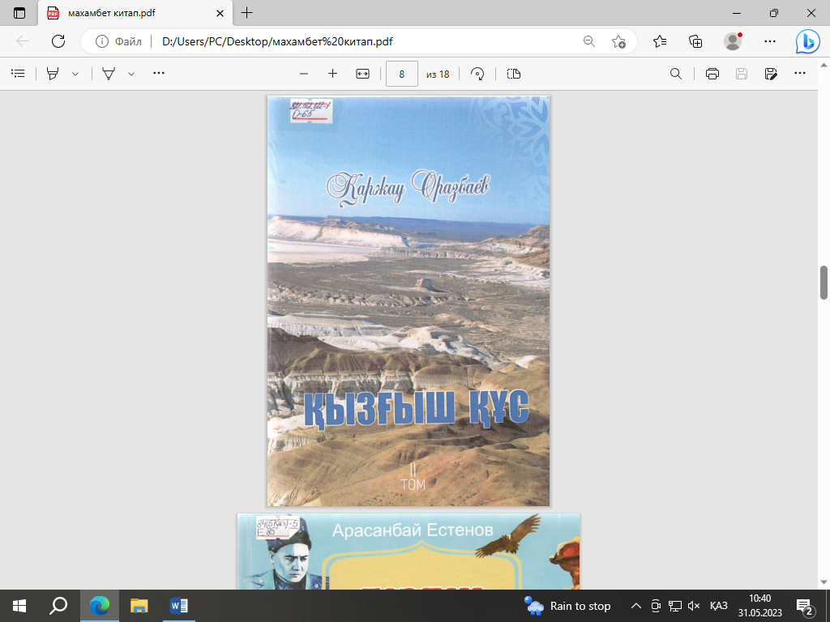
175) Оразбаев Қаржау. Қызғыш құс: Поэмалар.
Толғаулар. Балладалар. Т.2; [кітапты шығаруға
жауапты: Қ. Жылқышиев].– Атырау: Ағатай, 2019.–
283, [1] б.

176) Отарбаев Р. Екі томдық таңдамалы шығармалар
жинағы. Т.1 / [ред. З. Ижанов].– Алматы: Өлке, 2006.–
256 б.

177) Отарбаев, Рахымжан. Соғыстың соңғы бомбасы.– Ақтөбе: А-
Полиграфия, 2004.– 240 б.

178) Өлке мұрағаттары - тәуелсіздік жылдарында / Атырау облысы
Мәдениет, мұрағаттар және құжаттама басқармасы; [жауапты ред. З.М.
Сүйнешов ; құраст.: Р. Тастемірова, М. Қаналиева, Н. Мұханбедярова].–
Атырау: Атырау-Ақпарат, 2013.– 211, [1] б.

179) Өмірәлиев Қ. Қазақ тіл білімінің мәселелері / [құраст.: ф.ғ.д. Ғ.Әнес,
Ж.Қ.Ибраева; ред. Т.Алпысбаев].– Алматы: Абзал-Ай, 2014.– 638, [2] б.

180) Өмірзақов А. Ақиқаттың рухы: өлеңдер мен поэма / [ред.
Ә.Күлімбетов; суретшісі Н.Айымбет].– Алматы: Қазығұрт, 2014.– 134, [2] б.

181) Өсиет-наме / [құраст.: К.Сейдеханов].– Алматы: Жалын, 1982.– 168 б.
182) Өтебәлі Ғ. Жемқор хандықтың құрбаны / [ред.:Ө.Өтебәлиев].– "Евразия
ғалымдар одағы" Қоғамдық Қоры.– Орал: Полиграфсервис, 2012.– 236 б.

24
183) Өтемісұлы Махамбет. Айналайын Ақ Жайық: өлеңдер, ой толғам,
естеліктер / Батыс Қазақстан облысының Ж.Молдағалиев атындағы
кітапханасы мен "Жайық Пресс" орталығы.– Алматы: RS, 2014 :
Халықаралық Абай клубы.– 364, [8] б.

184) Өтемісұлы Махамбет. Шашақты найза, шалқар күй / күйлерді нотаға
түсірген Қ.Ахмедияров; ред. Д.Мусиров.– Алматы: Өнер, 1982.– 55 (1) б.

185) Писатели Казахстана: Биографические справки / ред. : А.Алимжанов,
С.Мартьянов.– Алматы: Қазмемкөркемәдеббаспасы, 1958.– 218 с.

186) Райымбекұлы М. Өлеңдер / [ред. Ә.Оспан].– Алматы: Қазақпарат,
2016.– 191, [1] б.

187) Райымбекұлы Маралтай. Жайықтың бойы көк шалғын / М.
Райымбекұлы, Н. Қами, М. Құнапияқызы; [алғысөз: Ұ. Есдәулет ; ред. Ғ.
Жандыбаев].– Алматы: Әдебиет, 2020.– 294, [2] б.

188) Рахманқұл Бердібай. Өнер мұхитына құйылар өзен // Омархан күйші
саумал шертпенің шебері.– Алматы, 2011.– 11-15 б.

189) Савичев Никита. Тарихи зерттеу еңбектер. 12-ші кітап / Н. Савичев, И.
Кенжалиев; жауап ред. М.Мәжитов , сурет. С.Ахтанов.– Алматы: Өлке,
2003.– 214 (2) б.

190) Салықов К. Шығармалары: өлеңдер. Т.2 : Туған елге мың тағзым / [ред.
Қ.Құрмансейіт].– Астана: Фолиант, 2014.– 327, [9] б.

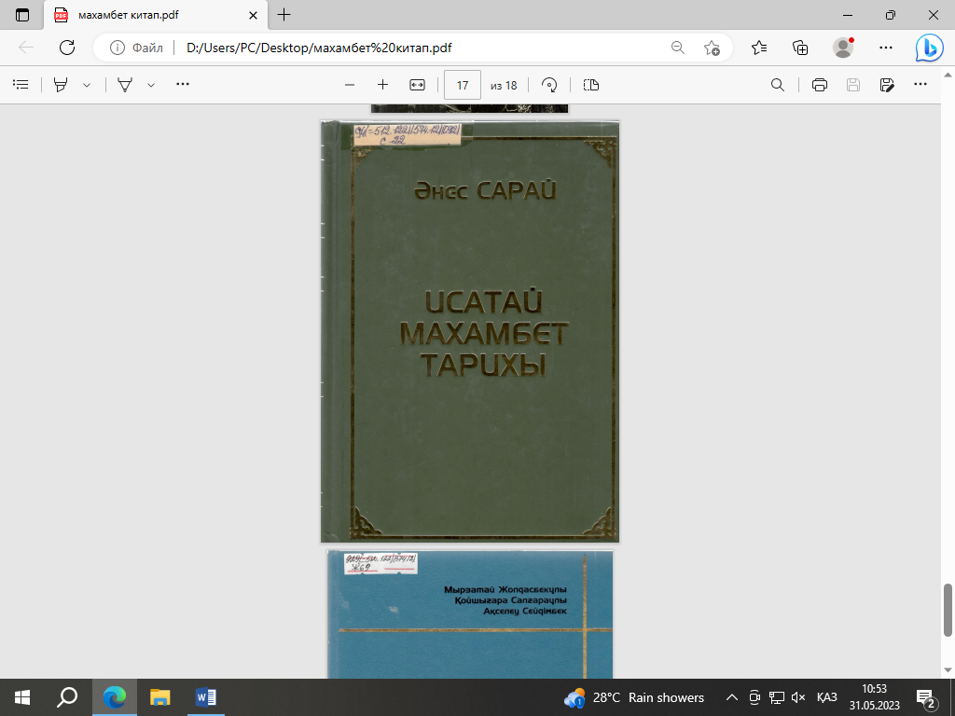
191) Санбаев Сатимжан. Белая аруана: повести / [ред. Н. Жиенгалиев].–
Алматы: Атамұра, 2005.– 309, [3] с.

192) Сарай Ә. "Исатай - Махамбет" тарихы: Зерттеу / Ред.
Г.Мұқышева.– Алматы: Өлке, 1997.– 408 б.

193) Сарай Ә. "Исатай - Махамбет" тарихы: Зерттеу. 8-ші
кітап / Жауап. ред.М.Мәжитов; Сурет.С Ахтанов.– 2-ші бас.
өңд., жөндел.– Алматы: Өлке, 2003.– 301 (3) б.

25

194) Сарай Әнес. Исатай - Махамбет тарихы: Зерттеу / ред. Г. Мұқышева.–
Алматы: Мерекенің баспалар үйі, 2012.– 528 б.

195) Сарай Әнес. Махамбет = Makhambet = Махамбет: зерттеу / Ә. Сарай;
[кітапты шығаруға жауапты: Қ. Жылқышиев].– Атырау: Ағатай, 2015. –
326, [6] б.

196) Сатаев А. Төл тарихымыздың тұнығынан / Құраст: Сәуле, Жанар
Сатаевалар.– Алматы: Қайнар, 2009.– 240 б.

197) Сатыбалдиев Меңдекеш. Қызғыш құс: Поэзия.– Алматы: Арыс, 2007.–
208 б.

198) Сатыбалдиев Меңдекеш. Қызғыш құс: таңдамалы жыр-жинақ.–
Астана: Елорда, 2003.– 224 б.

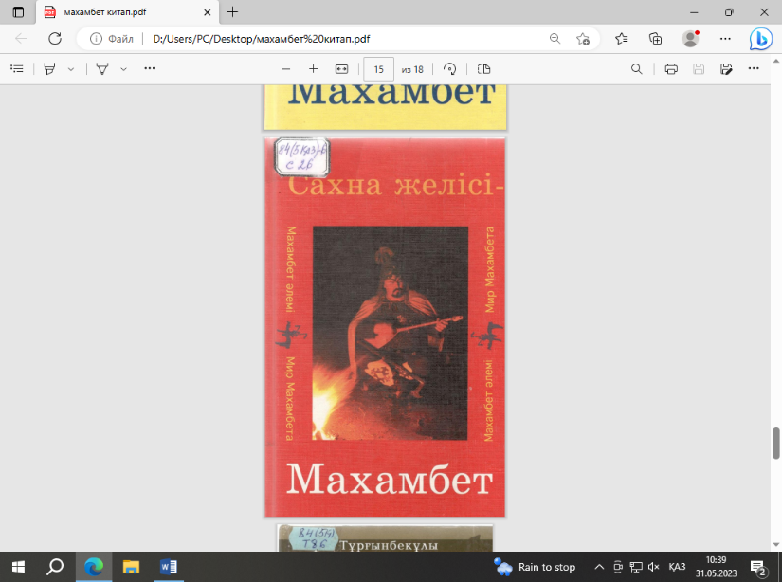
199) Сатыбалдиев Меңдекеш. Мен ақ жаңбырмын: өлеңдер
мен повесть / [бас ред. Ә. Пірманов].– Алматы: Атамұра,
2009.– 261, [3] б.

200) Сахна желісі - Махамбет: Пьесалар.– Алматы: Арыс,
2003.– 344 б.

201) Сейітов Нәсіпқали. Өмір жырлары: өлендер жинағы /
[кітапты шығаруға жауапты: Қ. Жылқышиев].– Атырау: Ағатай, 2019.–
291, [1] б.

202) Сейтақ Ғайса-Ғали. Қасиет қонған қара жер: өлеңдер мен дастандар /
[ред. Ш. Жамықаева].– Алматы: Қазақ кітабы, 2020.– 297, [7] б.

203) Сейтақов Ғ. Маңдай: Өлеңдер.– Алматы: Жалын, 1990.– 112 б.
204) Смадияр Құттыгерей. Очерктегі психологизм: моногр. / [ред.
Л.Нариманова].– Атырау: Ағатай, 2010.– 314 б.

205) Суйіншәлиев Х. Қазақ әдебиеті XVIII-XIX ғ.ғ.– Алматы: Мектеп, 1981
206) Сұлтанғалиев С. Маңғыстау эпопеясының маржандары / [ред.
Ж.Кулиев].– Алматы: Полиграфкомбинат, 2012.– 264, [3] б.

26
207) Тарази Ә. Шығармалары: драмалар. Т.8: Күлмейтін комедия / [ред.
Ш.Оразбаева].– Астана: Фолиант, 2017.– 477, [3] б.

208) Тәжбентай Сайлаубай. Кісілік арналары: естеліктер, деректер, суреттер,
толғаулар / [шығарушылар: С. Бисәліұлы, Ұ. Биғалиқызы ; суретші-
дизайнер: Р. Әубәкіров].– Атырау: Ақ Жайық, 2002.– 248 б.

209) Тәжіғалиева Алтыншаш. Махамбет - ғасырлар жыры: оқу-әдістемелік
құрал / [алғысөз: С. Мақпырұлы; ред. Қ. Әбдезұлы].– Алматы: Өлке,
2007.– 192 б.

210) Тәуелсіздік идеясы және көркем мәдениет / ҚР БҒМ Ғылым комитеті,
М.О.Әуезов атын. Әдебиет және өнер ин-ты; [жауапты ред.:
С.А.Қасқабасов].– Алматы: Қазақ сов. энцикл. Бас редакциясы, 2011.–
302, [2] б.

211) Томанов С. Соғады сен деп жүрегім: өлеңдер, балладалар, поэмалар /
[ред. Ә.Күлімбетов].– Алматы: Хан Тәңірі, 2017.– 259, [1] б.

212) Төлеуғалиев Бектұр. Балдағы алтын ақ болат: әңгімелер мен тарихи
аңыздар.– Алматы: Информ-А, 2004.– 192 б.

213) Туған өлке табиғаты = Природа родного края = The nature of native land:
кітап-фотоальбом / [жоба жетекшісі: С. Утешов].– Атырау; Алматы:
[б.ж.], 2012.– 399, [1] б.

214) Тұрғынбекұлы С. Махамбет және Жәңгір хан (тарихы дастан).– Алматы:
Дайк-пресс, 2003. – 136 б.

215) Тұрғынбекұлы С. Таңдамалы: екі томдық. 2-том: Өлеңдер мен дастандар
/ [ред. Б.Мухиденқызы].– Астана: Фолиант, 2014.– 406, [2] б.

216) Тұржан Оңайгүл. Махамбет өлеңдерінің поэтикасы: монография / [Л.Н.
Гумилев атын. ЕҰУ ; жауапты ред. Р. Нұрғали; ред. Т. Мәмесейіт].–
Астана: Елорда, 2007.– 245, [3] б.

217) Тұрсынбаев Ж. Үндестік сыры // Саз саңлақтары.– Ақтөбе, 2004.– 98-102
б.
218) Тілепов Ж. Ел мүддесі - ерлер еншісі: ғылыми зерттеулер: үш томдық
шығармалар жинағы. 2 / [ред. Қ.Тәуірбайқызы].– Алматы: Дәуiр-Кітап,
2017.– 382 б.
27
219) Үсенбаев Болат. Тәуелсіздік деген не? : өлеңдер мен ертегілер / [ред. Ә.
Шайзатқызы].– Алматы: Тарпанбаева А.Ш., 2022.– 237, [3] б.

220) Ұлы дала өсиеті / [құраст. Қ.Медет; жоба жетекшісі А.Мырзахметов;
жауапты ред. К.Айдарбекова; суретшісі Н.Айымбет].– Алматы:
Қазығұрт, 2015.– 703, [1] б.

221) Феномен Олжаса: сборник статей, посвященных творчеству О.О.
Сулейменова / [сост. и отв. ред. С. Абдулло].– Изд. 3-е, пер. и доп.–
Алматы: Б-ка Олжаса, 2011.– 490, [2] с.

222) Хисымов Жүсіп. Саңлақтар.– Ақтөбе: А-Полиграфия, 2010.–
36 бет

223) ХІХ ғасырдағы қазақ ақындары / [ред.кол.: З.Ахметов, М.Базарбаев,
Ә.Дербісалин].– Қаз ССР ҒА. М.Ә. атынд. әдебиет және өнер инст.- ты.–
Алматы: Ғылым, 1988.– 352 б.

224) Шаймерденұлы Е. Шығармалары. 1-том / [ред. Н.К.Мауытов].–
Алматы: Қазақ сов. энцикл. Бас редакциясы, 2013.– 326, [2] б.

225) Шамшадинова А. Тамызда қайтып оралшы: Поэзия / [сарашысы
Ұ.Зәуірбекова].– Алматы: Жалын, 2010.– 157, [3] б.

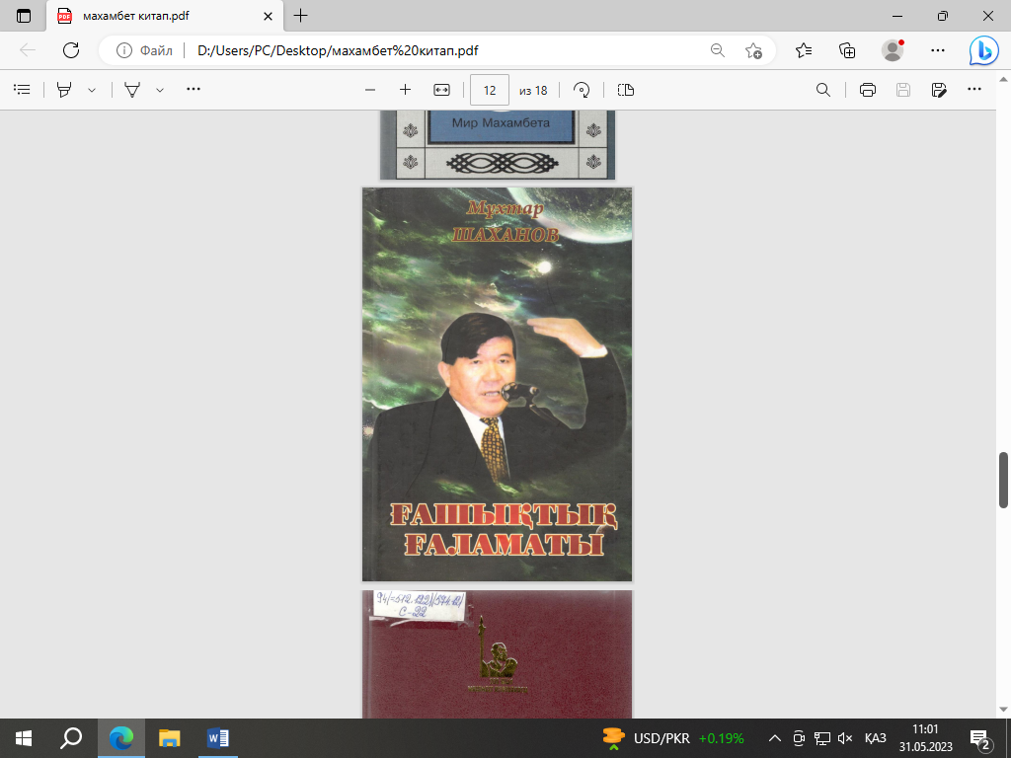
226) Шаханов М. Три уровня высоты: стихи, баллады,
поэмы / [пер. с каз.; сост. Х. Блялов; ред. А.
Кадикенова].– Астана: Аударма, 2010.– 365, [3] с.

227) Шаханов М. Ғашықтық ғаламаты: өлеңдер,
балладалар, поэмалар / [арнайы ред.
Ж.Меңдіғалиұлы].– Алматы: Өнер, 2012.– 474, [6] б.

228) Шашақты найза, шалқар күй: Музыкалық
шығармалар. 18-кітап / Жауапты ред.М.мәжитов.– Алматы: Өлке, 2004.–
272 б.

229) Шашақты найза,шалқар күй: Музыкалық шығармалар.18кітап /
Жауапты ред. М.Мәжитов; Құраст.К.Сахарбаева.– Алматы: Өлке, 2004.–
272 б.

28
230) Шаяхмет А. Гуси - лебеди летят: драмы, стихи, статьи / [ред.А.
Даткин].– Алматы: Қазығұрт, 2011.– 384 с.

231) Шәмшиева Г. Аққудың үні: өлеңдер / [ред. Ә.Оспан].– Алматы:
Айғаным, 2015.– 285 б.

232) Шәңгереев Ғарифолла. Атырау медицинасының шежіресі / [ред.
Ш.Жоламанова].– Алматы: Арыс, 2010.– 303, [5] бет: 8 бет суретті
жапсырма

233) Шөреков Ы. Исатай-Махамбет: дастан мен өлеңдер / Ред.
Қанатбаев Д.– Алматы: Жазушы, 1976.– 150 б.

234) Ыбыраев Мерғали. Шығармалары: өлеңдер мен толғаулар, поэмалар,
пьесалар. Т.1 : Жұмбақ жолаушы / жауапты ред. Қ. Құрмансейіт; алғысөз:
Т. Жанғалиев].– Астана: Фолиант, 2013.– 307, [5] б.

235) Із қалдырсам...: ҚР білім беру ісінің үздігі, ұлағатты ұстаз, айтыскер
ақын, махамбеттік абзал азамат Ә.О. Құлмашев туралы естеліктер және
оның туындылар жинағы. / [құраст. А. Әміржанұлы ; әдеби ред.
Ә. Төлеуішов].– Атырау: Атырау-Ақпарат, 2018.– 319 б.

Махамбет Өтемісұлы туралы мерзімді басылым беттерінде жарық көрген мақалалар

236) Абдешова А. Духовное наследие Махамбета - устами одаренной
молодежи // Прикаспийская коммуна.– 2010.-2 октябрь.- №112.- 7 с.

237) Абдешова А. Их объединили любовь к Махамбету... // Прикаспийская
коммуна.– 2010.- 30 сентябрь (№111).- С.1,5

238) Ақмұрзиев Абай. Тасқа жазылған тағылым // Атырау.– 2017.- 25 тамыз
(№ 66).- 6 б.

239) Амантай Д. Махамбет философиясы: оқшау ойлар // Атырау.– 2016.-
13 қаңтар (№3).- 6 б.

29
240) Амантурлин Жанай. Малайсары, Махамбет - елеусіздеу екі арыс //
Дендер.– 2022.- 19 тамыз (№ 34).- 5 б.

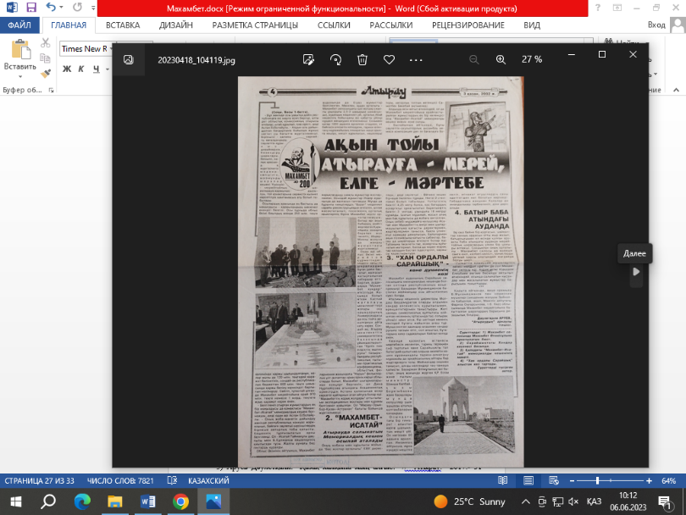
241) Аруев Д. Ақын тойы Атырауға – мерей, елге –
мәртебе // Атырау.– 2002.- 3 қазан.- 4 б.

242) Аруев Д. Отан үшін от кешкен: ер есімі - ел есінде
// Атырау.– 2020.- 22 мамыр (№ 42).- 13 б.

243) Аруев Дәулетқали. Ерлік пен елдік рухы // Atyray.–
2018.- 16 қазан (№ 84).- 8 б.

244) Аруев Дәулетқали. "Қазақ халқына мың алғыс!" // Атырау.– 2017.- 31
қазан (№ 85).- 4 б.

245) Аруев Дәулетқали. Қаршыға қанат қаққан мекен: Рухани жаңғыру //
Атырау.– 2017.- 8 тамыз (№ 61).- 8-9 б.

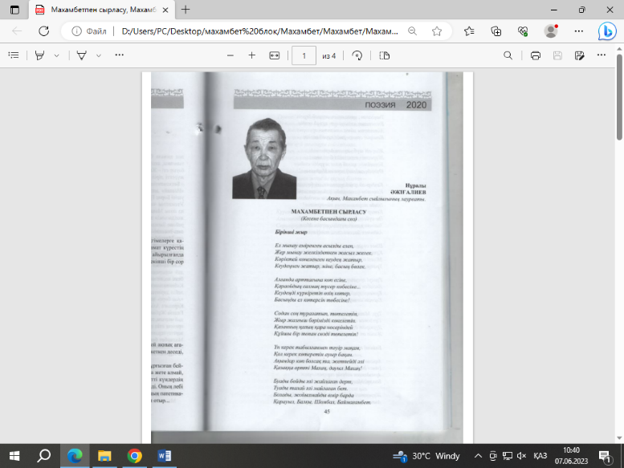
246) Әбдірахман Ә. Шамғонов тапқан шындық // Atyray. – 2019.- 13 қыркүйек (№ 72).- 15 б.
247) Әбисатов Қ. Махамбет ғұмырнамасының беймәлім
беттері: намыс // Дендер.– 2013.- 31 қаңтар (№5).- 11 б.

248) Әбисатов Қ. Махамбет ғұмырнамасының беймәлім
беттері. Махамбет Өтемісұлының қазасы // Махамбет.–
2020.- қаңтар-наурыз (№ 1).- 68-85 б.

249) Әжіғалиев Н. Махамбетпен сырласу // Махамбет.- 2020.- қаңтар-
наурыз (№ 1).- 45-48 б.б.
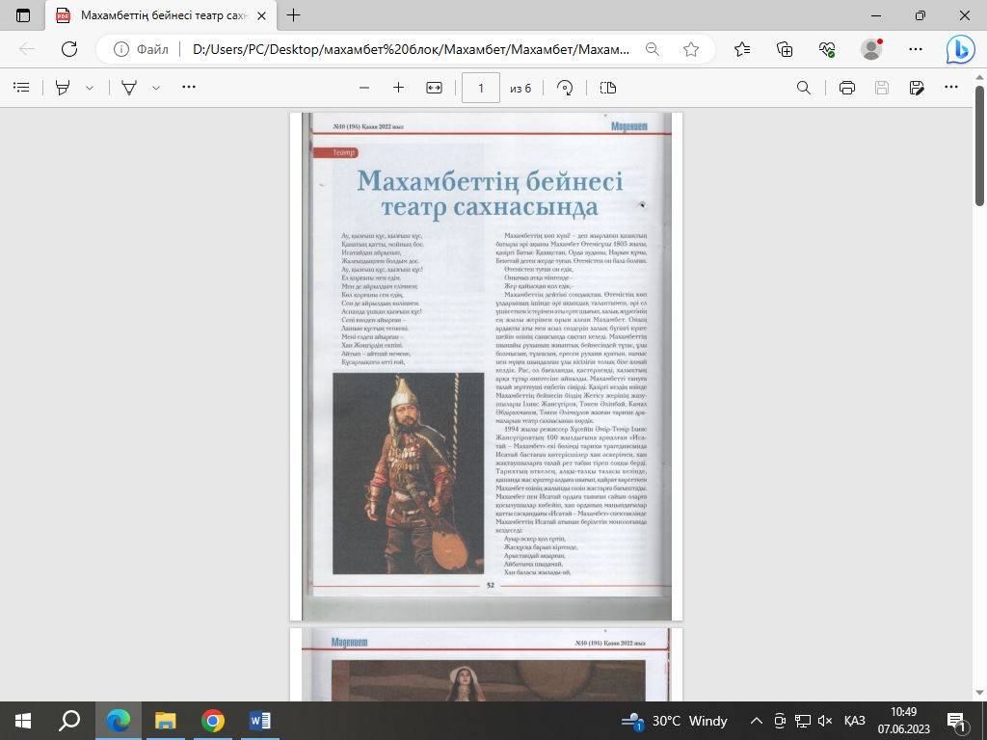
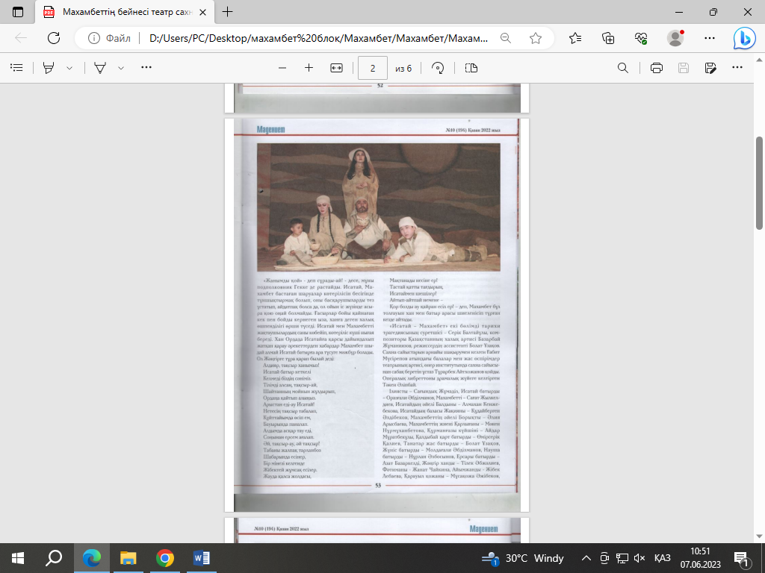
250)
Әмірғалиева Зәмзәгүл. Махамбеттің бейнесі театр сахнасында // Мәдениет. – 2022.- қазан (№ 10).- 52-57 б.
251) Әміржан Б. "Тәуелсіз елім бар!": ақындар елдік пен бірлікті жырға қосты: Өнер // Атырау.– 2014.- 29 сәуір (№47).- 16 бет
30
252) Әмірова Г. Итжеккенде өткен бейкүнә ғұмыр: Тәуелсіздік: тарих
тағылымдары // Атырау.– 2013.- 1 маусым (№63).- 10 б.

253) Әнес Ғ. Алаштың алыбы - Атыраудың ардағы Халел
Досмұхамедұлының туғанына 130 жыл толып отыр: Тәуелсіздік: тарих
тағылымдары // Атырау.– 2013.- 23 сәуір (№47).- 1-5 б.

254) Әубәкіров Х. Семсер жырдың сарбазы: Бүгін ұлы ақын Махамбет
жырлары төгілетін күн облыста ІІ республикалық Махамбет оқулары
басталды // Атырау.– 2007.- 9 қазан

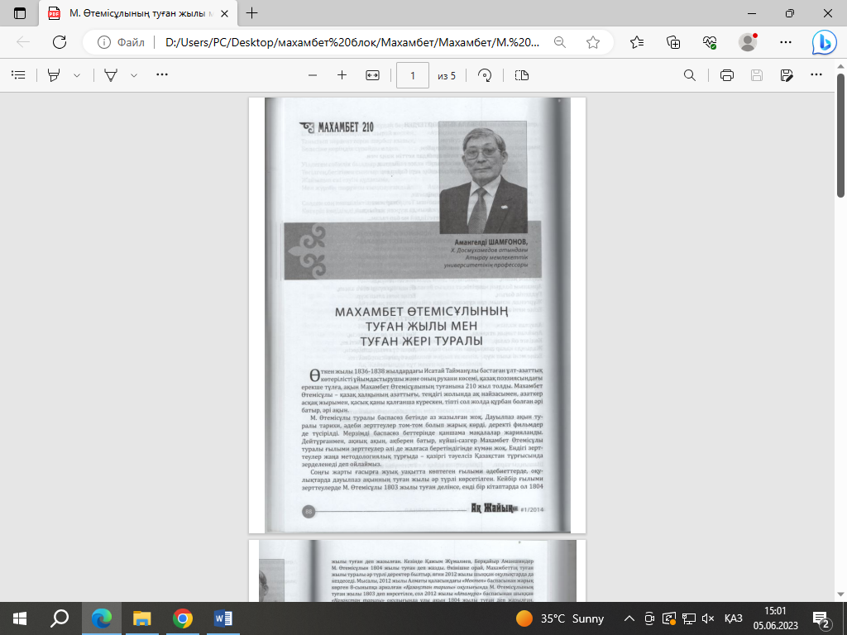
255) Бабаш Б. "Дауасы" ел-жұртына дәру болған...: Мерей // Атырау.– 2013.- 12 қазан (№119).- 4 б.
256) Бабаш Б. Хандарды қадірлегеннен қасиетіміз
кемімейді: Ұлттық рух // Атырау.– 2012.- 25 тамыз
(№98).- 9 бет

257) Базарбаев С. Ерліктің туы - өр Махамбет:
Республикалық "Махамбет оқулары" Индер ауданынан
басталды // Индер.– 2007.- 12 қазан

258) Базарбаев С. «Құлағын түрген бар әлем, Қаһарман
жырды құлатпа!» // Dender. – 2019.- 30 мамыр (№ 22).- 4-5 б.

259) Бақтыгерейқызы А. "Мен - Өтемістің баласы Махамбет атты
батырмын!": Атырауда І Республикалық Махамбет оқуларының байқауы
зор ұйымшылдықпен өтіп, үлкен әсер қалдырды // Атырау.– 2010.- 2
қазан.- № 112.- 10-11 б.

260) Бақтыгерейқызы А. Жұмекен есімі жүректерден өшпейді // Атырау.–
2010.- 30 қазан (№124).- 8 б.

261) Бекенова Г. Өр рухты Махамбет // Ана тілі. – 2019.- 15-21 тамыз (№ 33).- 2 б.
262) Бекішев Б. Тарихқа соқпақ салған // Сахара.– 2013.- 4 сәуір (№14 -15).-
7 б.
263) Берғалиев С. Кітапқа кітап жалғасты // Жайық шұғыласы.– 2010.- 16
қыркүйек (№38).- 11 б.
31
264) Бердіғожин Л. Көтеріліс тарихы көзден таса қалмасын // Naryn tany. – 2019.- 8 қараша (№ 43).- 4-5 б.
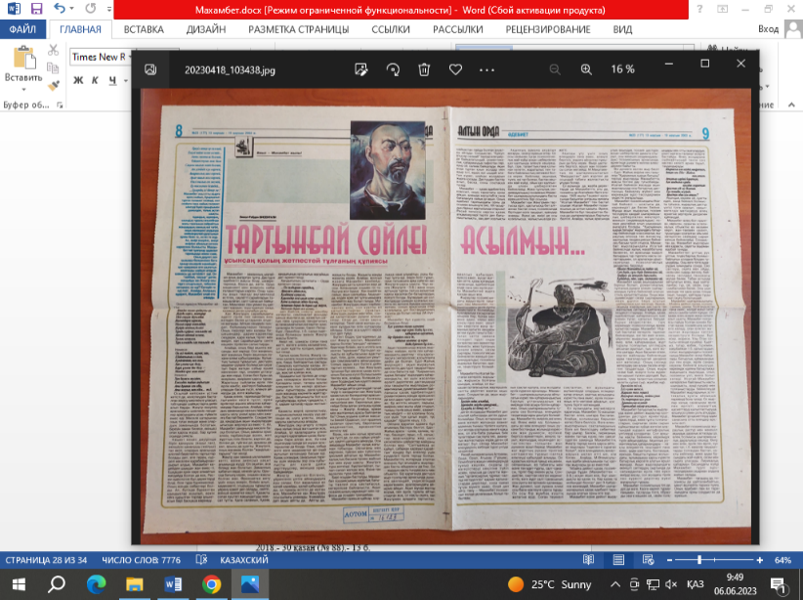
265) Бисекенұлы Е. «Тартынбай сөйлер
асылмын...»: мүшәра // Атырау.- 2023.- 26
мамыр (№ 42).- 1-2 б.

266) Бисенғали З. Ұлы Әбіштің «Шандозы» // Dender. – 2019.- 23 мамыр (№ 21).- 8-9 б.

267) Бисенғали З. «Тартынбай сөйлер асылмын...» // Алтын Орда.- 2023.-
  - маусым (№ 23).- 8-9 б.

268) Бисен А. Махамбет музейі немесе батырдың кейбір қырлары
// Atyray. – 2018.- 30 қазан (№ 88).- 13 б.

269) Ғалымұлы С. "Дауылпаз ақын, ақберен батыр": Махамбет - 210 //
Дендер.– 2013.- 19 қыркүйек (№38).- 11 б.

270) Дәуенұлы Ш. Жөнсіз жорамал жасамайық: «Махамбет Тайсойғанда
туған...» деген мақалаға орай // Атырау.– 2003.- 19 тамыз.- 8 б.

271) Дәуітбай К. Өсімдіктерді қорғау - өмірді қорғау // Жайық шұғыласы.–
2018.- 8 наурыз (№ 10).- 9 б.

272) Дәулетбаева Ә. Айбынды Атыраудан - айшықты Алматыға... //
Atyrau.– 2022.- 29 сәуір (№ 31-32).- 13 б.

273) Дәулетбаева Әлия. Мен - ақсұңқар құстың сойы едім... // Atyray.–
2019.- 28 мамыр (№ 41).- 12-13 б.

274) Деңгелбаев Орақ. Сұрапыл жылдар жаңғырығы: Жауынгер жолы //
Мақат тынысы.– 2018.- 22 ақпан (№ 8).- 8 б.

275) Досмұхамедов Х. Қазақ батырлары: Исатай, Махамбет // Махамбет. – 2020.- қаңтар-наурыз (№ 1).- 7-14 б.

32
276) Досымов Т. "Айналып келем жылдардан кейін мыңдаған, дүние -
жалған жылдармен бірге зырлаған" // Жас Алаш.– 2001.- 20 қараша
(№139).- 5 б.

277) Ерболатов О. Махамбетті жырлап өткен тірлікте: Махамбет - 210 //
Дендер.– 2013.- 16 мамыр (№20).- 9 б.

278) Ерғалиев Н. "Жайық - Сарайшық" экспедициясы // Жайық шұғыласы.–
2014.- 4 қыркүйек (№34).- 1 бет.

279) Ерғалиев Н. Талайларды таңдандырған театр: Мерейтой // Жайық
шұғыласы.– 2013.- 19 желтоқсан (№51).- 4,5 б.

280) Ермуханов К. Четкая программа Махамбет: Жизнь села //
Прикаспийская коммуна.– 2009.- 24 ноября

281) Ертілеу А. Шежірелі аймақтың өнер шеруі: Батыс Қазақстан
облысының мәдениет күндері атыраулықтарды айрықша әсерге бөледі:
Театр сахнасында - "Махамбет" трагедиясы // Атырау.– 2014.- 17 мамыр
(№54).- 4-5 бет

282) Ертілеуова А. Өнермен биік шыңға асқақтаған: М.Өтемісұлы атындағы
Атырау облыстық қазақ драма театрына 70 жыл / А. Ертілеуова //
Мұнайлы Астана. Нефтяная столица. – 2008.- 31 шілде

283) Есенжанқызы А. Мұражай да мұңаяды осы біз тарихымызды білуге
қаншалықты құмармыз? // Жайық шұғыласы.– 2012.- 18 қазан (№42).- 5 б.
284) Есқалиев Қ. Ақынның қазасы – Алаштың қазасы // Атырау.- 21 қазан
285) Жанұзақова Б. Ұлтымыздың ұлы мерекесі // Атырау.– 2013.-15
желтоқсан (№144).- 5 б.
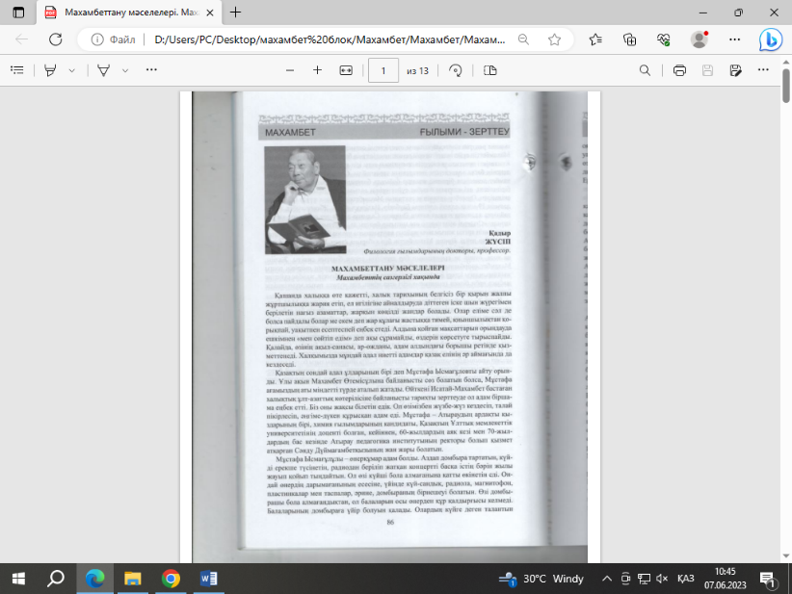
286) Жаңабаев Е. Толағай табысымыз-тәуелсіздікке тартуымыз: Тәуелсіздік
// Жайық шұғыласы.– 2013.- 12 желтоқсан (№50).- 1,4-5 б.

287) Жақанов И. Махамбеттің отты әуезі // Махамбет. – 2020.- қаңтар-наурыз (№ 1).- 38-44 б.
33
288) Жұмалиев Қажым. Махамбет өлеңдерінің көркемдік ерекшеліктері //
Махамбет.– 2021.- сәуір-маусым (№ 2) .- 2-26 б.

289) Жұмат Бақытжан. Жағасында Жайықтың ғасырлармен сырласқан... //
Атырау.– 2017.- 20 қазан (№ 82).- 6-7 б.

290) Жүсіп Қ. Махамбеттану мәселелері // Махамбет. – 2020.- қаңтар-
наурыз (№ 1).- 86-98 б.

291) Жылдардың жүгін арқалап: Шежірелі өлкеге - 80 жыл // Жайық
шұғыласы.– 2008.-17 шілде

292) Зинуллин Ғ. "Ұлттық киім сән береді"- дейді белгілі суретші-
модельерші Гүлмаржан Махамбет // Атырау.– 2011.- 17 наурыз (№33).-
9 б.

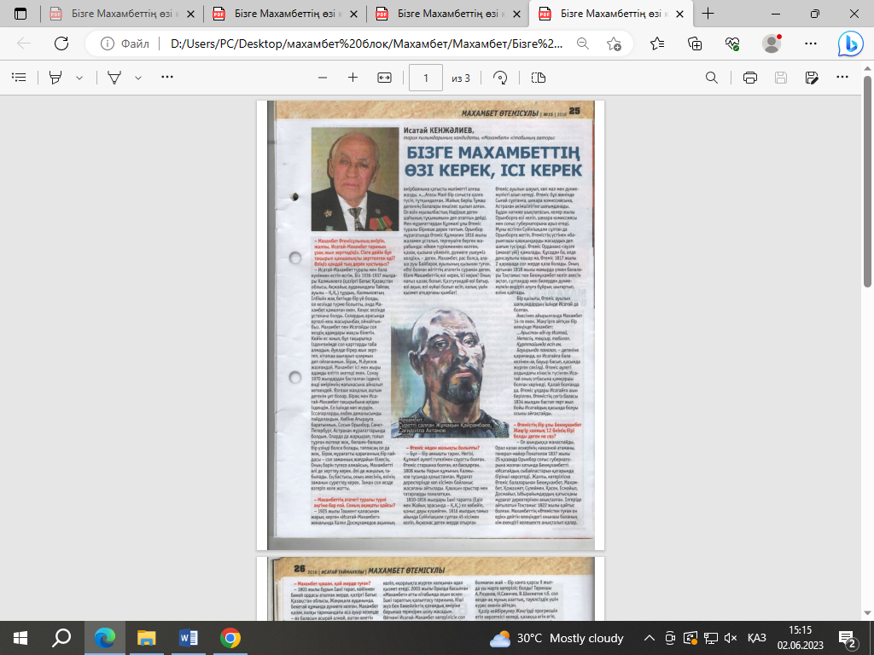
293) Ибраимов М. Өшпейтін із: Өмір жолы - өнеге //
Атырау.– 2012.- 5 шілде (№76-77).- 17 б.

294) Калмыков А. Спасибо за добрую строгость: Край
мой родной // Прикаспийская коммуна.– 2009. - 7
февраля

295) Кенжеалиев Н. Бізге Махамбеттің өзі керек, ісі
керек / сұхб. Қ.Құттымұратұлы // Аңыз адам.- 2016.-
тамыз (№ 15).- 25-27 б.

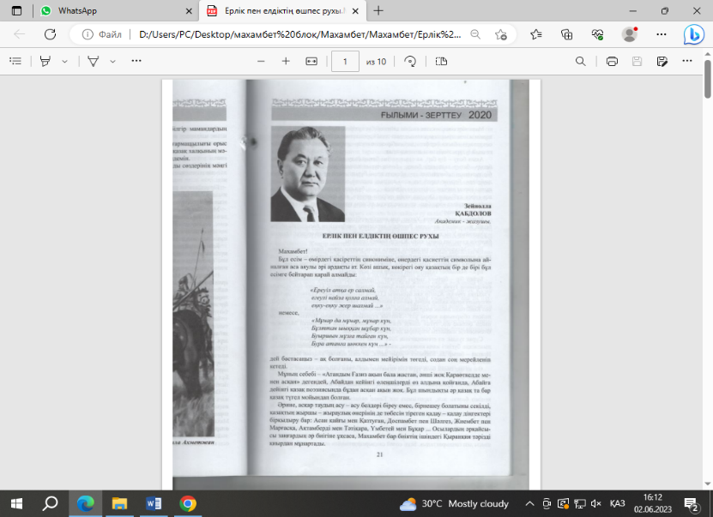
296) Көшек Е. Махамбет: [белгілі, беймәлім беттер] //
Егемен Қазақстан.– 2013.- 5 қыркүйек (№204).- 5 б.

297) Көшеков С. Алмас жырлар жарқыл қақты:
Республикалық Махамбет оқуларына қатысушылар -
Дендер топырағында // Дендер.– 2010.- 7 қазан.- №41.- 6
б.

298) Қабдолов З. Ерлік пен елдіктің өшпес рухы //
Махамбет.- 2020.- қаңтар-наурыз (№ 1).- 21-30 б.б.

34

- Қайыржанова Б. Шайқалтқан ханның ордасын, ақынның сөзі қорғасын: Махамбет – 200 // Атырау.- 2002.- 28 қыркүйек.- 18 б.

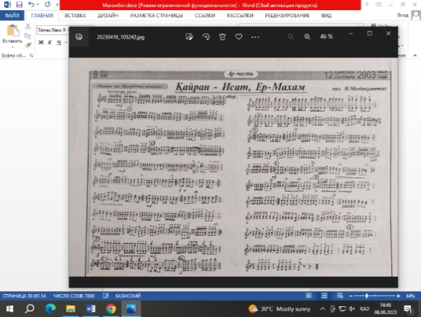
- Қайран – Исат, Ер – Махам // Ар-честь.- 8 б.

- Қалдыбай М. "Қараңғы қазақ көгіне өрмелеп
шығып, күн болам!": Хабар-ошар // Жайық
шұғыласы.– 2013.- 14 қараша (№46).- 2 б.

- Қарасаева Жәниба. Сүтақы жинағына енген өлеңдер: поэзия // Жайық шұғыласы.– 2022.- 27 мамыр (№ 22).- 8 б.

- Қарашин Б. Құнын жоймас құндылық: Тұлға // Атырау.– 2013.- 9
қараша (№130).- 11 б.

- Қаршығаұлы А. Қыр баласы қол созады аспанға: Тұлға // Мұнайлы астана.– 2013.-25 желтоқсан (№52).- 6 б.

- Қасан А. Халықтың Фаризасы // Мұнайлы астана.– 2013.-16 қазан
(№42).- 2 б.

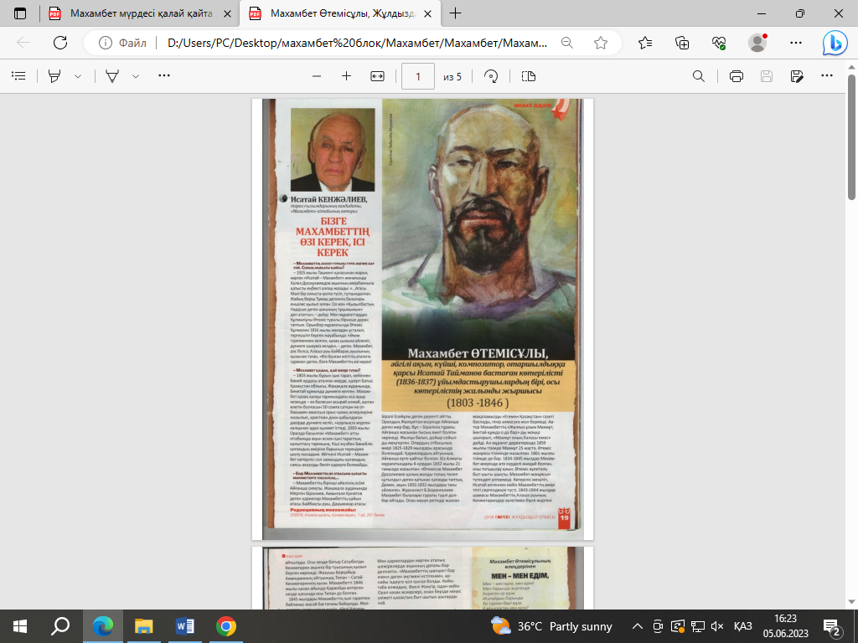
- Кенжеәлиев И. Бізге Махамбеттің өзі керек, ісі керек
// Аңыз адам. – 2011.- мамыр (№ 9).- 19-23 б.

- Куанышева М. Тайны древнего города: К 550-летию
Казахского ханства // Прикаспийская коммуна.– 2015.- 29 января (№10).- С.8

- Куанышева Марина. Маржан и ее творчество: встречи // Прикаспийская коммуна.– 2018.- (№ 94).- 18 с.

- Қуанышқалиев А. Қиғашта туған қыран қыз: Ұлы Жеңіске - 67 жыл //
Жайық шұғыласы.– 2012.- 24 мамыр (№ 21).- 8 б.

- Құрмашева Алтыншаш. Кескекті ердің сойы Махамбеттің ескерткіші
ашылды // Атырау.– 2018.- 5 қаңтар (№ 1).- 4 б.

- Махамбет Өтемісұлы // Нарын таңы.– 2018.- 27 қыркүйек (№ 39).- 1 б.
35
312) Махамбет пен Пушкин: проза (жалғасыбар) // Үш қоңыр. – 2022.- 2 желтоқсан (№ 48).- 6 б.
313) Мұқаш К. Махамбеттің мұңы // Қазақ әдебиеті. – 2017.- 3-
9 қараша (№ 45).- 24 б.

314) Мұхтарова Ә.С. Махамбет поэзиясындағы патриотизм: оқулыққа
қосымша // Қазақ тілі мен әдебиеті.– 2021.- қыркүйек (№ 9).- 39-45 б.

315) Ниетқалиева Г. Махамбет жайлы миф // Таң-Шолпан. – 2017.- (№ 4).- 134-138 б.
316) Ниетқалиева Гулзада. Тарпаң тағдырлы ақын // Атырау.– 2017.- 31
қазан (№ 85).- 15 б.
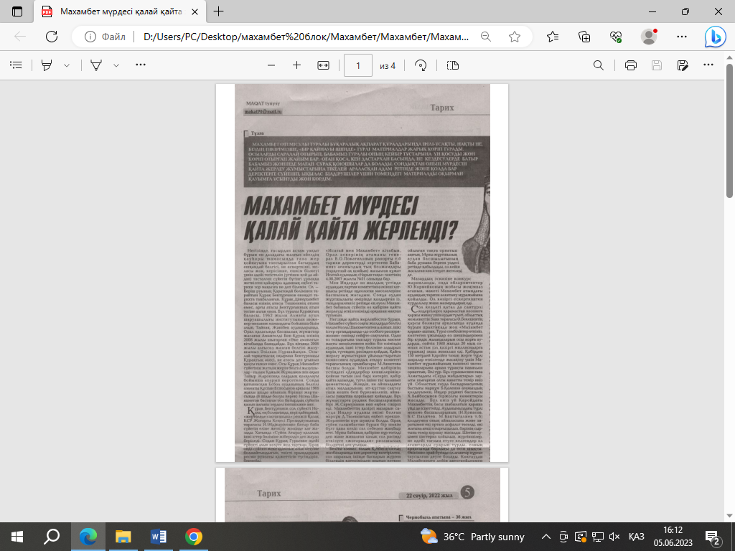
316) Оралбайұлы Өтеген. Алдаспан жырдың ақидасы //
Atyray.– 2019.- 24 мамыр (№ 40).- 6 б.

317) Осихина А. Елім деп өткен есіл ер: руханият //
Дендер.– 2021.- 15 қазан (№ 41) .- 4 б.

318) Өмірдегі қасіреттің синонимі, өнердегі қасиеттің
символы // Атырау.– 2017.- 19 мамыр (№ 38).- 6-7 б.

319) Ризуанов Қатимолла. Махамбет мүрдесі қалай қайта жерленді? // Мақат тынысы. – 2022.- 22 сәуір (№16).- 5 б.
320) Сағынтайұлы А. "Менің пірім - Махамбет" немесе ақын мерейі тасыған
күн // Атырау.– 2014.- 15 қараша (№131).- 9 бет.

321) Сарай Ә. Ақынның қазасы // Дендер.- 2017.- 19 қазан (№ 42).- 10 б.
322) Сатаева А. Археолог мұғалім тапқан тарихи жәдігерлер // Жайық
шұғыласы.– 2023.- 6 қаңтар (№1).- 5 б.

323) Сатаева А.Қарой тұр құшағында қалың ойдың // Жайық шұғыласы.–
2019.- 13 желтоқсан (№ 50).- 9 б.

324) Сахарбаева К. Махамбет күйлері – оның жорық жолдары // Ана тілі.- 14
тамыз (№ 32).- 8-9 б.

325) Соғыс тарихы әлі жазылып біткен жоқ: Ұлы Жеңіске - 70 жыл //
Атырау.– 2015.- 29 қаңтар (№10).- 10 б.

36
326) Тасмағамбетов И. Махамбеттің жыр – жебесі // Махамбет. – 2020.- қаңтар-наурыз (№ 1).- 15-20 б.

327) Төлеков Қ. Мақтаныш етемін: [Ғ.Слановтың "Махамбет" пьесасында
басты рольді ойнаған Қазақстанның халық артисінің тебіренісі] //
Атырау.– 1990.- 11 қазан.

328) Төлепов Н. «Үш қиянның» бір нұсқасының авторы – Махамбет
Өтемісұлы // Ана тілі.- 2021.- 8-14 шілде (№ 27).- 6-7 б.

329) Тулегенов У. Всё помнит святая земля Махамбета // Прикаспийская
коммуна.– 2008.- 5 августа

330) Турганова А. Генпланы для райцентров // Прикаспийская коммуна.–
2013.- 31 октября (№127).- С.4

331) Турганова Алма. Степи, хранящие тайны веков: Туған жер // Прикаспийская коммуна.– 2018.- (№ 92).- 12 б.

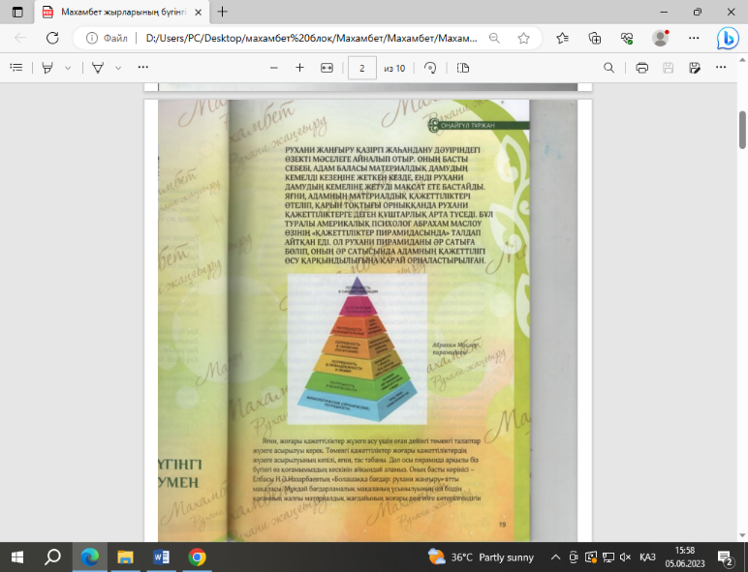
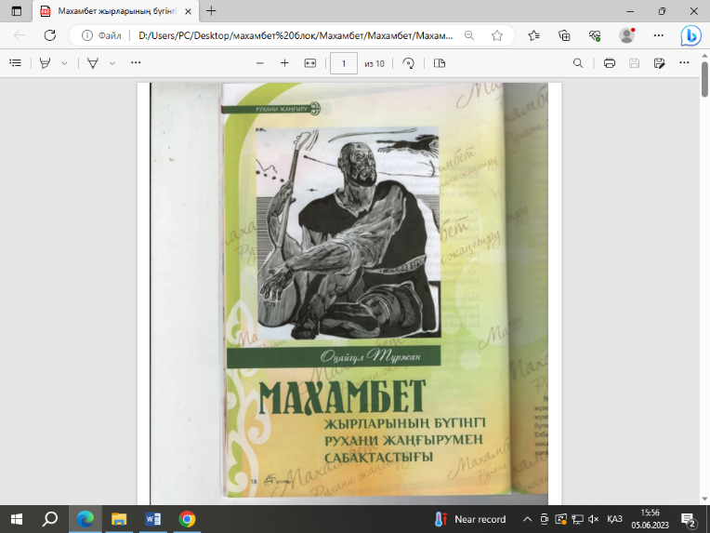
332) Тұржан О. Махамбет жырларының бүгінгі рухани жаңғырумен сабақтастығы // Тұмар. – 2018.- (№2).- 18-27 б.б.
333) Уәлиева Н. Өр тұлға: Махамбет - 210 // Дендер.– 2013.-24 қазан (№43).- 9 б.

334) Халықов С. Махамбеттің мазары бар Қаройда... // Атырау.– 2013.- 11 маусым (№67).- 11 б.
335) Халықов С. Ұрпақтың ұраны - Махамбет: Махамбет - 210 // Дендер.–
2013.- 2 қазан (№40).- 6 - 7 б.

336) Шамғонов А. Дауылпаз ақынның туған жылы, жері туралы тың
деректер: ұлттық рух // Дендер.– 2013.-5 желтоқсан (№49).- 12 б.

37

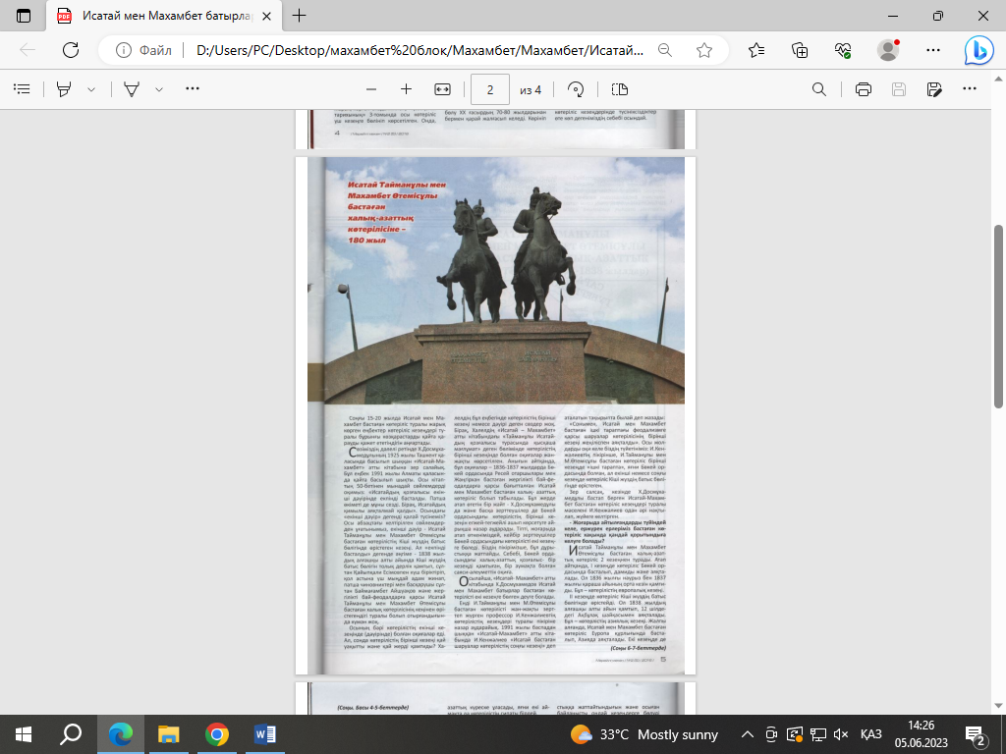
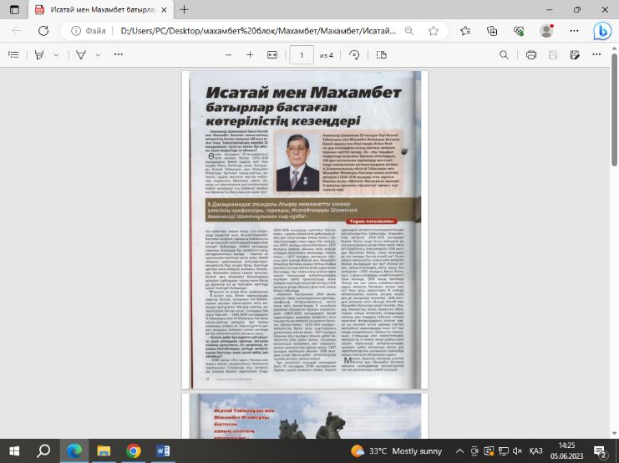
337) Шамғонов А. Исатай мен Махамбет бастаған көтеріліс (кезеңдері, шығу себептері, қозғаушы күштері мен мақсаты): И.Тайманұлының туғанына - 225 жыл // Нарын таңы.– 2016.- 7 сәуір (№14).- 7 б.

338) Шамғонов А. Исатай мен Махамбет батырлар бастаған көтерілістің
кезеңдері // Мерейлі мекен.- 2016.- №2.- 4-7 б.
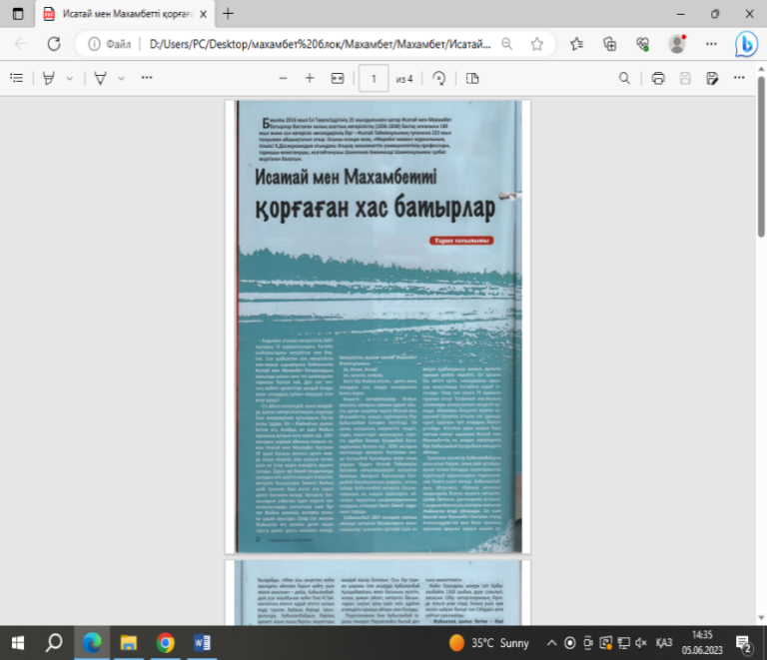
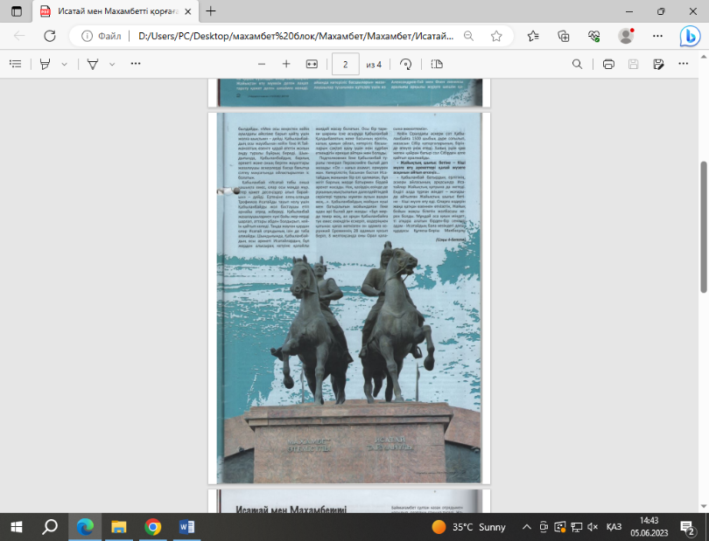
339) Шамғонов А. Исатай мен Махамбетті
қорғаған хас батырлар: тарих тағылымы //
Мерейлі мекен. – 2016.- (№ 3).- 2-4 б.

340) Шамғонов А. Тастөбе шайқасы – азаттық
жолындағы күрес символы // Naryn tany. – 2019.- 8 қараша (№ 45).- 4 б.

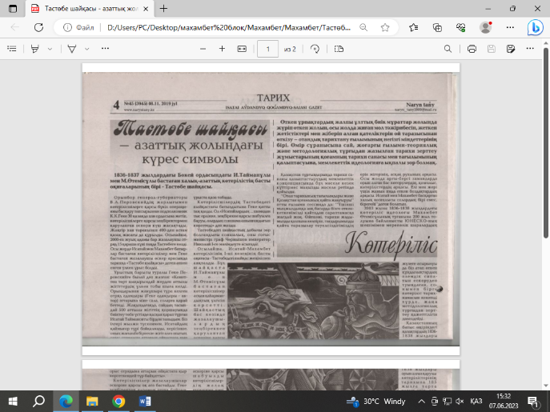
341) Шолтырұлы Нариманбек. Махамбет –
тәуелсіздік жыршысы // Serper.– 2019.-
11 қазан (№ 41).- 8 б.

342) Ырзағалиев Қ. Ауыл шаруашылығының
өркендеу жылдары // Мұнайлы Астана.– 2017.- 17
мамыр (№ 20).- 6-7 б.

343) Ысмағұл Н. Тарих үшін құнды жәдігерлер: Мәдени мұра // Атырау.–
2014.- 1 шілде (№73).- 10

38
Есімдердің атау көрсеткіші

Абдешова А. 26;
Ақмұрзиев А. 26;
Алимжанов А. 9;
Амантай Д. 26;
Амантурлин Ж. 26;
Аманшин Б. 9;
Аронов Ж. 7;
Аруев Д. 26;
Ахмедияров Қ. 10;
Әбдиманұлы Ө. 10;
Әбдірахман Ә. 26;
Әбисатов Қ. 10; 26;
Әбуталиев Н. 10;
Әжіғалиев Н. 10; 26;
Әлімжанов Ә. 11;
Әлімқұлов Т. 11;
Әмірғалиева С. 27;
Әміржан Б. 27;
Әмірова Г. 27;
Әнес Ғ. 27;
Әубәкіров Х. 27;
Бабаш Б. 11; 27;
Базарбаев Б. 11; 27;
Бақтыгереева А. 11; 27;
Бегманов Қ. 11;
Беделханұлы Б. 11;
Бекенова Г. 27;
Бекхожин Қ. 11-12;
Бекішев Б. 28;
Бергалиев С. 28;
Бердіғожин Л. 28;
Бисекенұлы Е. 28;
Бисенғали З. 28;
Боранбайұлы С. 12;
Бөпежанова Ә. 12;
Ғалымұлы С. 12; 28;
Ғизатов Ж. 12;

39
Дербісәлин А. 12;
Дәуенұлы Ш. 28;
Дәулетбаева Ә. 28;
Деңгелбаев О. 28;
Досмұхамедұлы Х. 12; 28;
Доспанов Ж. 12;
Досымов Т. 28;
Дүтмағамбетов Ж. 12;
Егінбаев М. 12;
Елемес Қ. 12;
Елеукенов Ш. 13;
Ерболатов О. 29;
Ерғали Х. 13;
Ерғалиев Н. 29;
Ерман Ж. 13;
Ермуханов К. 29;
Ертілеу А. 29,
Ершу М. 13;
Есдәулет Ұ. 13;
Есенжанқызы А. 29;
Есқалиев Қ. 29;
Есім Ғ. 13;
Естенов А. 14;
Есенқарақызы Х. 14;
Жақып М. 14;
Жанұзақова Б. 29;
Жаңабаев Е. 29;
Жаңабайұлы Т. 14;
Жақанов И. 29;
Жароков Т. 14;
Жауыров О. 14;
Жолжанов М. 14;
Жұмалиев Қ. 14-15; 29;
Жұмат Б. 29;
Жүнісов С. 14;
Жүсіп Қ. 14; 29;
Жылқышиев Қ. 15;
Зинуллин Ғ. 30;

Ибраимов М. 30;
Ибраим М. 15;
Ибраим С. 15;
Ибраимов Б.
Ижанов З. 15;
Иманасов С. 15;
Калмыков А. 30;
Канапьянов Б. 15;
Карашин Б. 15;
Кәкенұлы Ж. 15;
Кекілбайұлы Ә. 15-16;
Кенжеалиев И. 16; 30; 31;
Кенжеғұлұлы Н. 16;
Куанышева М. 31;
Күмісбаев Ө. 16;
Көшеков С. 30;
Көшек Е. 30;
Қабдолов З. 16; 30;
Қазымбекұлы Б. 17;
Қайыржанова Б. 30;
Қалдыбай М. 30;
Қарасаева Ж. 30;
Қарашин Б. 15; 30;
Қаршығаұлы А. 30;
Қасан А. 30;
Қасенов К. 17;
Қасқасов С. 17;
Қорқытов Б. 17;
Қуанышқалиев А. 31;
Құлияс Т. 17;
Құрмашева А. 31;
Құныпияұлы К. 17;
Латиева С. 17;
Мамытұлы А. 17;
Марданов П. 17;
Мадиев С. 19;
Мәжитов М. 9-19;
Медетбек Т. 19;
Молдағалиев Ж. 19;
Молдағалиев Т. 19;

40
Мұқанов С. 20;
Мұқаш К. 31;
Мұхтарова Ә. 31;
Мырза Әли Қ. 16; 20;
Назарбекұлы С. 20;
Нәжімеденов Ж. 20;
Негимов С. 20;
Ниетқалиева Г. 20; 31;
Ниязбек Р. 20;
Нұржан С. 20;
Нұрмағамбетов Ө. 20-21;
Озғанбай Ө. 21;
Оңғарсынова Ф. 21;
Оразалин Н. 21;
Оралбайұлы Ө. 31;
Осихина А. 31;
Отарбаев Р. 21;
Өмірәлиев Қ. 21;
Өмірзақов А. 21;
Өтебәлі Ғ. 21;
Өтемісұлы М. 8; 18-19; 22; 31;
Райымбекұлы М. 22;
Рахманқұл Б. 22;
Ризуанов Қ. 31;
Савичев Н. 22;
Сағынтайұлы А. 32;
Салықов К. 22;
Санбаев С. 22;
Сарай Ә. 22; 32;
Сатаев А. 23;
Сатаева А. 23; 32;
Сатыбалдиев М. 23;
Сахарбаева К. 32;
Сейітов Н. 23;
Сейтақ Ғ. 23;
Сүйіншәлиев Х. 23;
Сұлтанғалиев С. 23;
Тарази Ә. 23;
Тасмағамбетов И. 32;
Тәжбентай С. 23;

Тәжіғалиева Ә. 23;
Томанов С. 24;
Төлеков Қ. 32;
Ыбыраев М. 25;
Ырзағалиев Қ. 33;
Ысмағұл Н. 33;
Шәңгереев Ғ. 25;
Шолтырұлы Н. 33;
Шөреков Ы. 25;

Төлепов Н. 32;
Төлеуғалиев Б. 24;
Тулегенов У. 32;
Турганова А. 32;
Тұрғынбекұлы С. 24;
Тұржан О. 24; 32;
Тұрсынбаев Ж. 24;
Тілепов Ж. 24;
Уәлиева Н. 32;
Үсенбаев Б. 24;
Халықов С. 33;
Хисымов Ж. 24;
Шамғонов А. 33;

Шаймерденұлы Е. 24;
Шамшадинова А. 25;
Шаханов М. 25;
Шаяхмет А. 25;
Шәмшиева Г. 25;

Басылым аттары

Ана тілі
Аңыз адам
Алтын Орда
Атырау
Дендер
Егемен Қазақстан
Жайық шұғыласы
Жас Алаш
Қазақ әдебиеті
Қазақ тілі мен әдебиеті
Мақат тынысы
Махамбет

41

Мәдениет
Мерейлі мекен
Мұнайлы астана
Нарын таңы
Прикаспийская коммуна
Сахара
Серпер
Тұмар
Үш қоңыр

МАЗМҰНЫ

Құрастырушыдан..........................................................................................3

Махамбет Өтемісұлының өмірі мен шығармашылығы.............................4

Шығармалары................................................................................................8

Махамбет Өтемісұлы туралы әдебиеттер..................................................9

Ол туралы мерзімді басылым беттерінде жарық көрген мақалалары....29

Есімдердің атау көрсеткіші.........................................................................39

Басылым аттары...........................................................................................41

